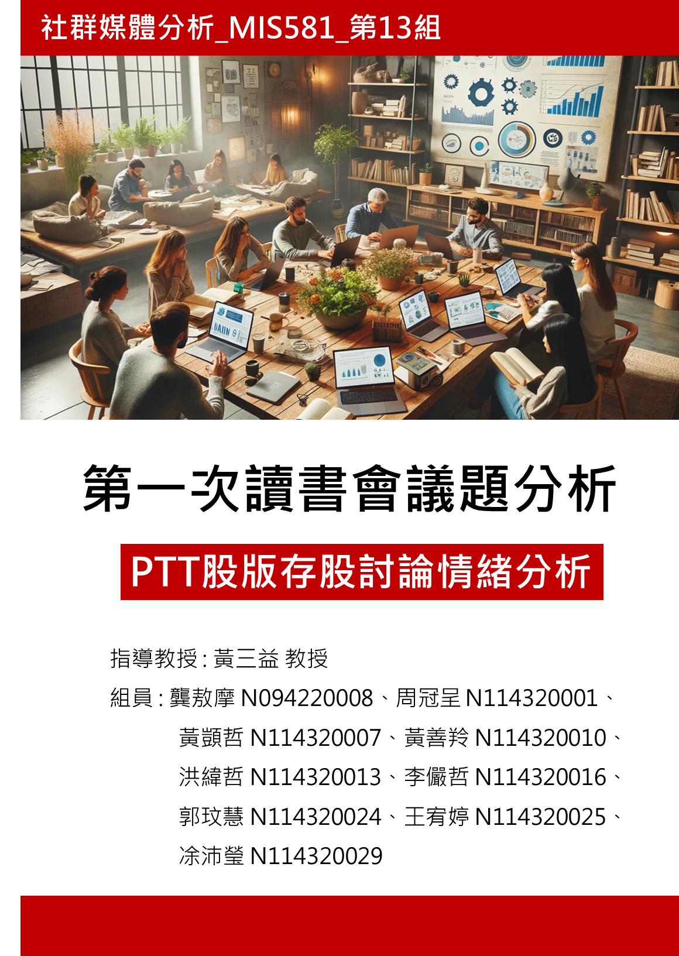

**目 錄**

**壹、分析議題簡介** 4

**貳、工作流程設計** 5

**參、資料清理說明** 6

一、**斷詞說明** 7

二、**清除停用字** 9

三、**情緒分析-進階字典法** 10

**肆、情緒分析探討** 13

**伍、分群彙總設計-LIWC依日期分群彙** 16

**陸、其他分析** 19

一、**聲量最高公司負面文字雲圖表** 19

二、**負面文章矩陣分析圖表** 23

三、**Lexicon Based 情緒分析** 25

**柒、結論** 29

**捌、附件-斷詞列表** 30

**圖目錄**

圖 1 分析資訊TarFlow截圖 4

圖 2 建立工作流程 6

圖 3 替換字串 6

圖 4 Stock股票情緒分析流程圖 6

圖 5斷詞加入股市名人或鄉民暱稱 7

圖 6確認知名集團有無被斷開 8

圖 7習慣用語 8

圖 8專有名詞 8

圖 9加入存股衍生詞 8

圖 10 清除停用字 9

圖 11 詞頻計算前20名 10

圖 12 情緒分析 11

圖 13 情緒分析詞彙表 12

圖 14 情緒分析圖 12

圖 15 LIWC情緒分析(99) 13

圖 16 LIWC情緒分析任務結果 13

圖 17 LIWC情緒分析統計資訊 14

圖 18 LIWC情緒分析任務結果 14

圖 19 Lexicon Based情緒分析圖 14

圖 20 Lexicon Based情緒分析統計資料 15

圖 21 Lexicon Based任務結果 15

圖 22 合併LIWC資料 16

圖 23 欄位篩選 16

圖 24 欄位重構 17

圖 25 合併成一個variable欄位 17

圖 26 LIWC依日期分群彙總結果 17

圖 27 彙總結果盒狀圖 18

圖 28 彙總結果分群長條圖 18

圖 29 最高聲量公司篩選 20

圖 30 將條件設定情緒值小於0 21

圖 31 將最高聲量的負面字進行合併 21

圖 32 合併結果 21

圖 33 中文斷詞處理 22

圖 34 清除停用字處理 22

圖 35 文字雲結果 22

圖 36 轉為DTM資料 24

圖 37 轉為DTM資料任務結果 24

圖 38 計算相關性矩陣熱圖 24

圖 39 共現矩陣熱圖 25

圖 40 Lexicon Based合併資料 25

圖 41 Lexicon Based欄位篩選 25

圖 42 Lexicon Based新增欄位 26

圖 43 好壞情緒時間變化報表 26

圖 44 堆積長條圖 26

圖 45 負面情緒資料篩選 27

圖 46 負面情緒分群個數 27

圖 47負面情緒分群個數圖表 27

圖 48 欄位重構 28

圖 49 分群彙總 28

圖 50 正負聲量分群彙總分組長條圖 28

1. **分析議題簡介**

本次研究的主題著重於對PTT股市版的文字探勘與情緒分析，尤其是在尋找低風險股票方面，這類股票投資後可以長期持有並領取股息。為了辨識這些股票，我們分析相關情緒文章中的關鍵字，特別是圍繞「金融股」、「存股」和「銀行股」這些詞彙。這是因為銀行股通常被認為是存股的一部分，它們通常會分配較高的股息，因此成為許多投資者偏好投資的對象。

以下為分析資訊說明:

* 分析期間：2019.12.01-2024.03.20
* 資料來源：Stock股票
* 使用工具：TarFlow工作流程系統
* 搜尋關鍵字 : 金融股、存股、銀行股

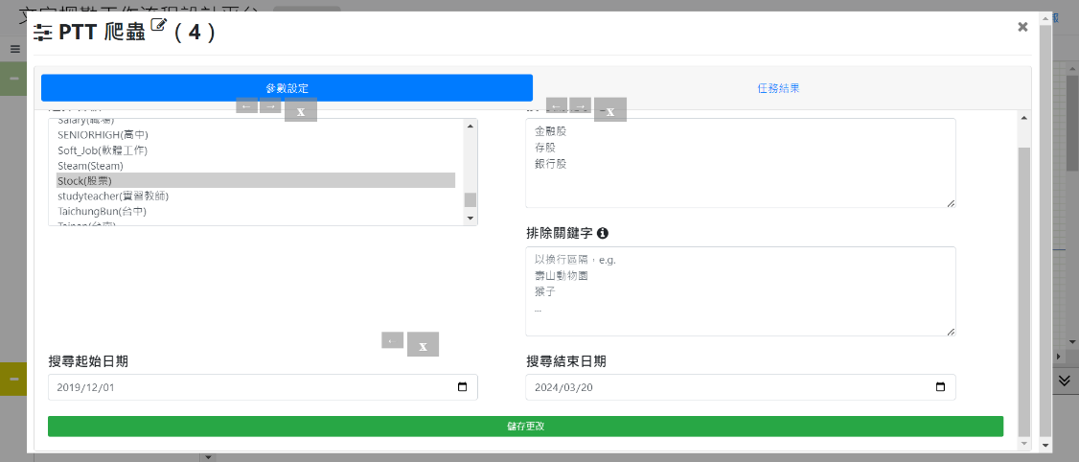

圖 1 分析資訊TarFlow截圖

1. **工作流程設計**

工作流程平台建立的工作流程為「第一次讀書會報告」，其設計執行的步驟如下：

1. 指定「金融股」、「存股」、「銀行股」關鍵字與設定排除字，讀入「PTT爬蟲」的資料。

2. 使用「替換字串」，將「\n」替換成「，」、「\n\n」替換成「。」、「Sent from JPTT on my \+」替換成「空白」。

3. 設定「中文斷詞」定義詞彙。

4.使用「清除停用詞」設定停用的詞彙，移除不具分析效益的詞彙。

5. 設定「Lexicon Based」和「LIWC」六種情緒分析字典，以瞭解情緒詞彙、正面與負面詞彙的發生情形。

6. 使用「計算ngrams」設定來彙總討論文中的詞組(兩個詞彙組成一組)，並用「詞頻計算」選取出現頻率最高的前20個詞組來產生文字雲。

7. 用合併資料合併PTT爬蟲與Lexicon Based情緒分析結果，並使用「分群彙總(日期) 」 ，依日期彙總每月的情緒值(即每月情緒值統計)。

8. 用「資料篩選」篩選情緒類別的資料，然後再用「分群彙總(日期) 」，產生這段期間負面文章與正面文章趨勢報表。

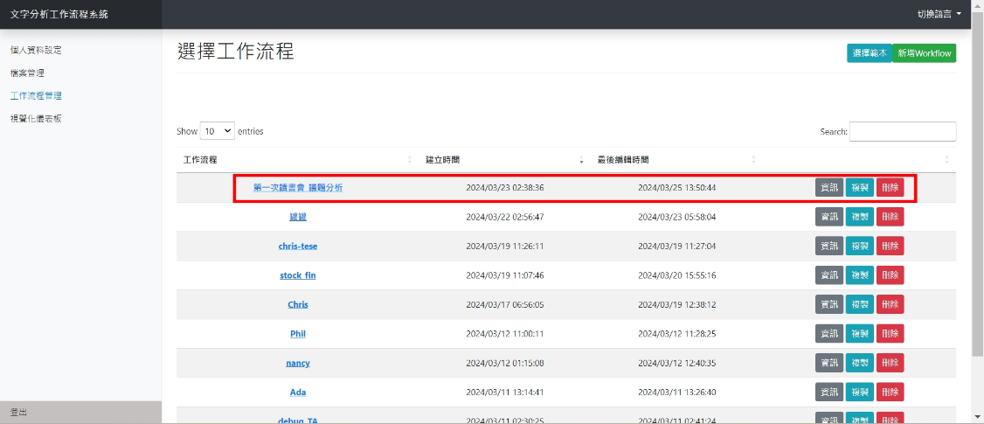

圖 2 建立工作流程

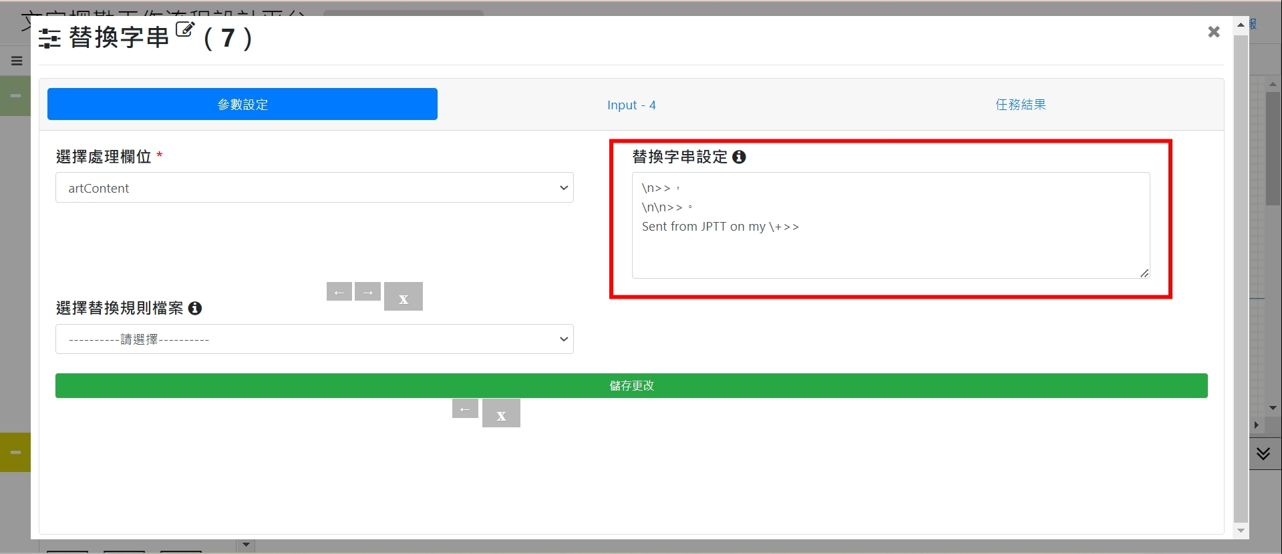

圖 3 替換字串

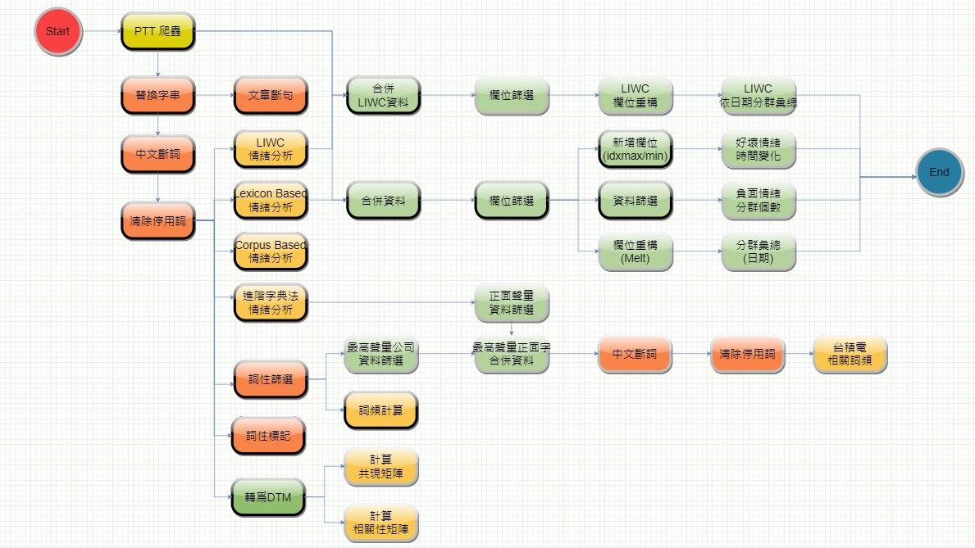

圖 4 Stock股票情緒分析流程圖

1. **資料清理說明**
2. **斷詞說明**

本研究在分析PTT股市版的過程中遇到了斷詞的挑戰，這是因為討論中經常出現獨特的網絡語言和特定的綽號。例如，有一個被稱為“存股高手陳重銘”的用戶，但在斷詞時，其名字被不當分割為“陳重”和“銘有”。此外，一些專有名詞和公司名稱，如“中鋼”，也被錯誤地分割。這顯示了在處理特定社群用語時存在的困難，因為PTT的語境中包含了大量的網絡俚語、用戶綽號以及數字與中文結合的慣用語。為了克服這些挑戰，我們不得不特別注意這些獨特的表達方式，並將它們納入我們的斷詞處理中。這包括了對於網絡語言、專有名詞、股票代碼的特別處理，以確保分析的準確性和有效性。

* 斷詞加入股市名人或鄉民暱稱，如號稱不敗教主的存股高手陳重銘、遊戲王、折折、神教、折折、小兒等。

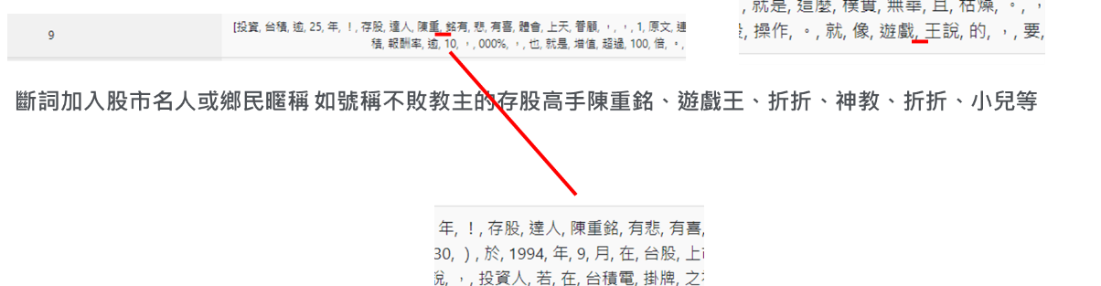

圖 5斷詞加入股市名人或鄉民暱稱

* 確認知名集團有無被斷開 ，如中鋼、寶佳等等，後來直接批次加入300大知名企業名稱、股票代碼以及知名ETF (詳見附件)。



圖 6確認知名集團有無被斷開

* 習慣用語，如 : 「55波」、「7成」、「7~8成」等。

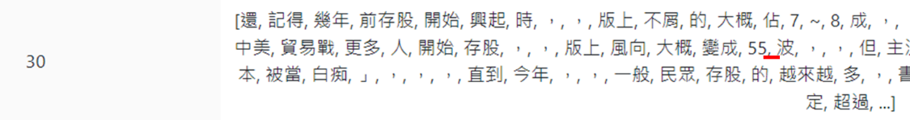

圖 7習慣用語

* 專有名詞，如 : 「龍頭股」、「核心股」、 「景氣股」、「概念股」、「防疫股」、「高股息股」等。

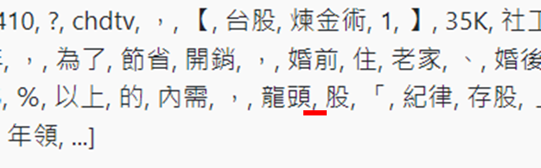

圖 8專有名詞

* 加入存股衍生詞，如 : 「存股社團」、「存股族」等。

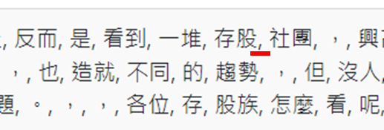

圖 9加入存股衍生詞

1. **清除停用字**

這一過程對於生成清晰且有意義的文字雲非常重要。一開始，文字雲中出現了許多看似相關但實際上並不重要的詞彙，這些詞彙在分析的外圍，與我們的主題「股息」、「金融股」無關。經過六到七次的仔細篩選和清理後，我們成功去除了這些無關緊要的詞彙。例如 : 一些被紅色框框圈起來的詞語，像是「機制」、「發現」和「數據」，這些詞彙對於理解股市配息和金融股的本質沒有貢獻。

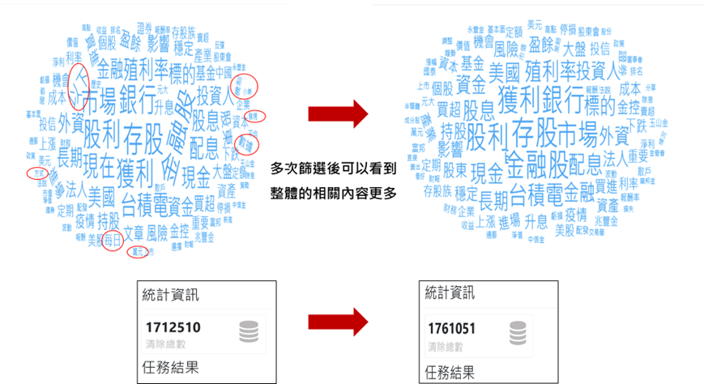

圖 10 清除停用字

另外，當我們將注意力集中在文字雲的中心部分，即那些出現頻率最高的詞彙時，其與我們研究主題的相關性顯著提高。這可說明經過仔細的數據清理和分析後，我們能夠確定那些最具代表性和相關性的關鍵字，如 : 「存股」、「金融股獲利」、「銀行股利」，以及市場上的重要股票，像是「台積電」。這些關鍵字位於前二十名，顯示了我們方法的精準度和效果。

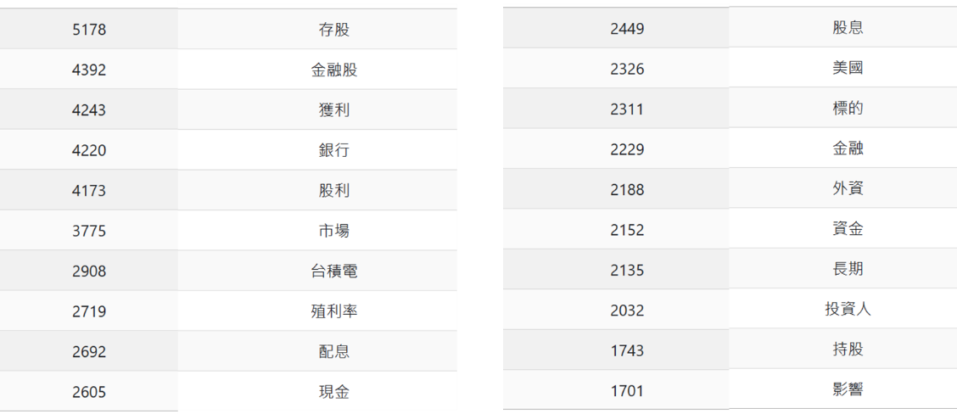

圖 11 詞頻計算前20名

1. **情緒分析-進階字典法**

在我們的研究中，透過採用進階字典法對PTT股市版進行情緒分析，此過程基於台灣大學情緒字典（NTUSD）進行的定制化調整，精心挑選了與股市投資情緒密切相關的正面及負面詞彙。為了更精確地分析存股討論的情緒，我們特意去除了一些與股市情緒分析無直接關聯的情緒詞，如「謝謝」、「禮貌」等，並針對股市討論的特性加入了更多相關詞彙。

正面情緒詞彙包括「看好」、「高開」、「走高」、「漲停」以及與存股特性關聯的詞彙包括 :「獲利」、「穩定」、「推薦」和「信心」等。

在負面情緒詞彙的選擇上，我們納入了「減少」、「降低」、「壓力」、「低點」、「損失」、「跌幅」和「跌破停損」等，這些詞彙通常在股票操作中表達負面情緒，反映市場的不確定性和投資者的擔憂。另外，我們還特別關注了一些關鍵的負面情緒詞彙，如「壓力」、「低點」、「停損」和「退場」，這些詞彙對於理解何時該退出市場以及設定停損點至關重要，也涉及了潛在的獲利衰退和獲利降低的情況。

運用上述方法，我們不僅識別了與存股相關的積極與負面情緒，還能夠深入理解特定時期(EX : 疫情期間)，哪些情緒詞彙特別頻繁地被提及。這種分析不僅可以讓我們對股市討論情緒傾向的洞察，也可提供投資者關於市場情緒的見解，做為投資決策的參考。

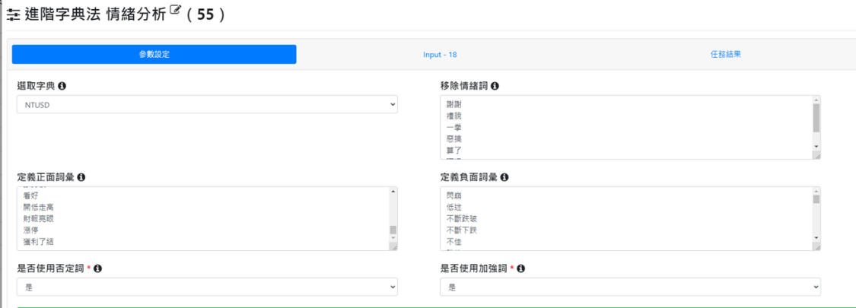

|  |  |  |  |  |  |
| --- | --- | --- | --- | --- | --- |
| 移除情緒詞 | | | | | |
| 謝謝 | 活著 | 惡搞 | 明顯 | 彌漫 | 一再 |
| 禮貌 | 刺激 | 算了 | 考慮 | 一拳 | 降低 |

圖 12 情緒分析

|  |  |  |  |  |
| --- | --- | --- | --- | --- |
| 定義正面詞 | | | | |
| 獲利 | 穩健 | 熱絡 | 大漲 | 獲利了結 |
| 大漲 | 強勢股 | 樂觀 | 一路衝高 | 井噴 |
| 熱潮 | 看好 | 獲利 | 狂掃 | 漲停 |
| 不斷上漲 | 開低走高 | 發大財 | 回溫 | 爆漲 |
| 穩賺 | 財報亮眼 | 垂直井噴 | 紅盤 | 本多終勝 |
| 定義負面詞 | | | | |
| 閃崩 | 認賠 | 低點 | 氣氣氣 | 開高走低 |
| 低迷 | 殺出 | 毀了 | 退場 | 狂賣 |
| 不斷跌破 | 輸錢 | 血淚 | 疫情 | 信心不足 |
| 不斷下跌 | 認賠殺出 | 綠油油 | 破底 | 市值蒸發 |
| 不佳 | 被套 | 倒貨 | 受創 | 崩盤 |
| 跌停 | 下跌 | 降溫 | 武漢肺炎 | 倒閉 |
| 跌破 | 停損 | 壓力 | 恐慌 |  |
| 跌幅 | 賣壓 | 龜苓膏 | 下挫 |  |

圖 13 情緒分析詞彙表

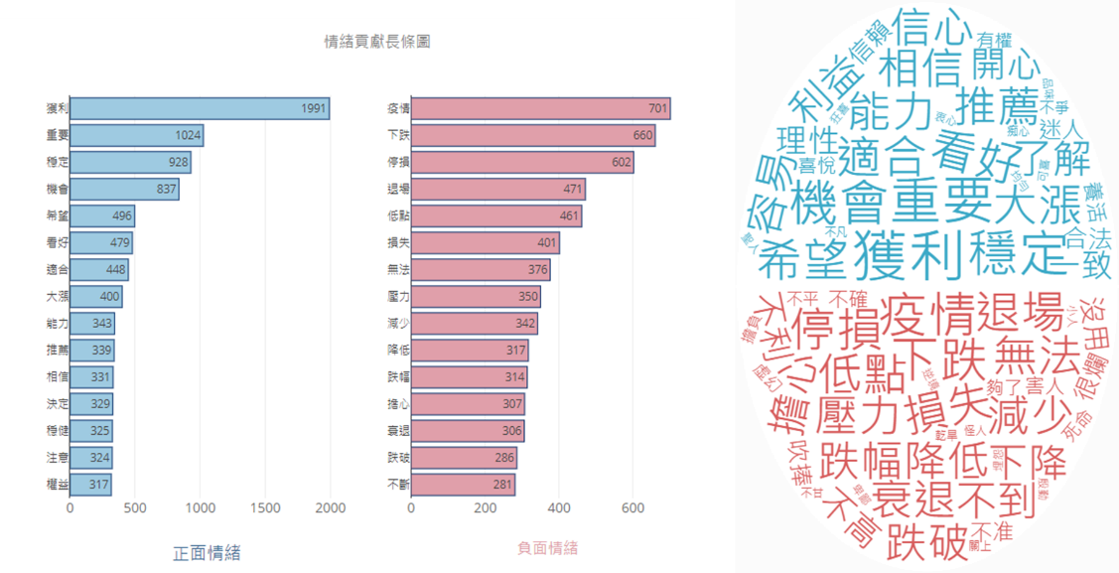

圖 14 情緒分析圖

1. **情緒分析探討**

在我們的研究中，分別使用Lexicon Based與LIWC這兩個情緒字典來分析發文內容的情緒文字。首先，運用語言詢問詞庫（LIWC）來進行更為廣泛的情緒分析，LIWC能識別多種不同的情緒維度。

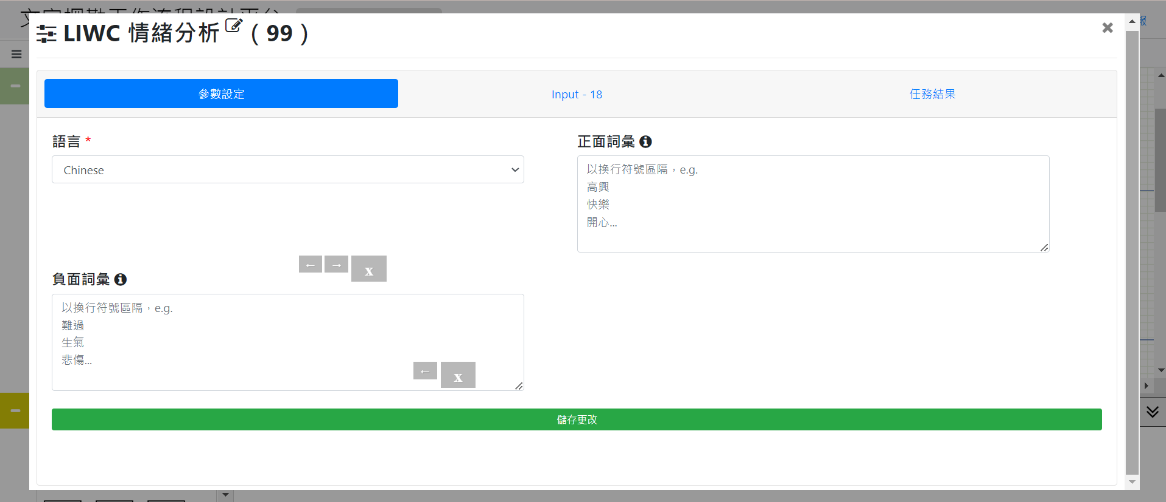

圖 15 LIWC情緒分析(99)

LIWC分析結果如下圖，可發現LIWC內建較多情緒，可以從更多方向來分析。

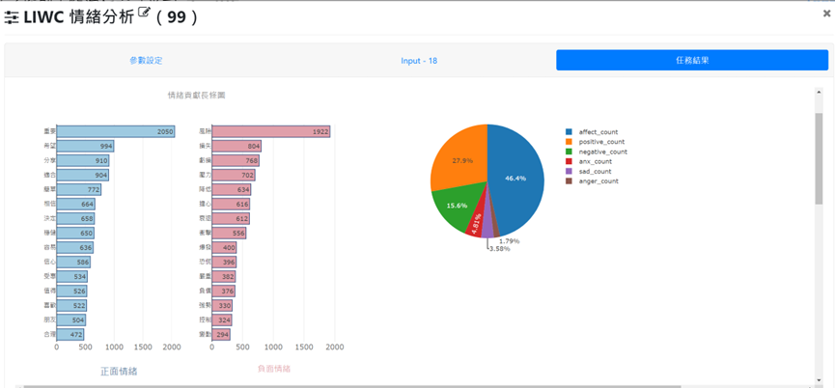

圖 16 LIWC情緒分析任務結果

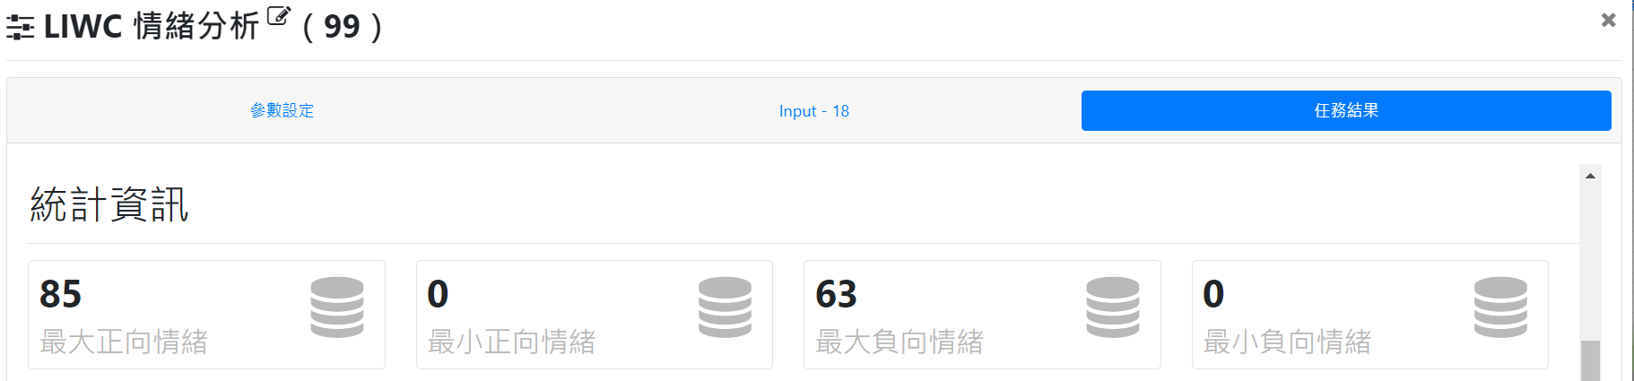

圖 17 LIWC情緒分析統計資訊

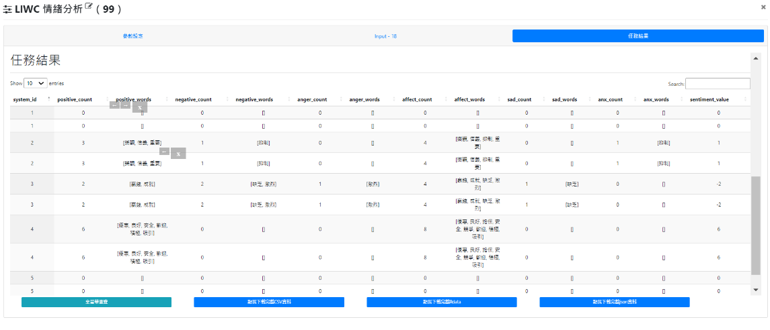

圖 18 LIWC情緒分析任務結果

Lexicon Based情緒分析結果如下圖，可看到正面詞類型多於負面詞，如：簡單，相信，信心，受惠，穩健，希望。

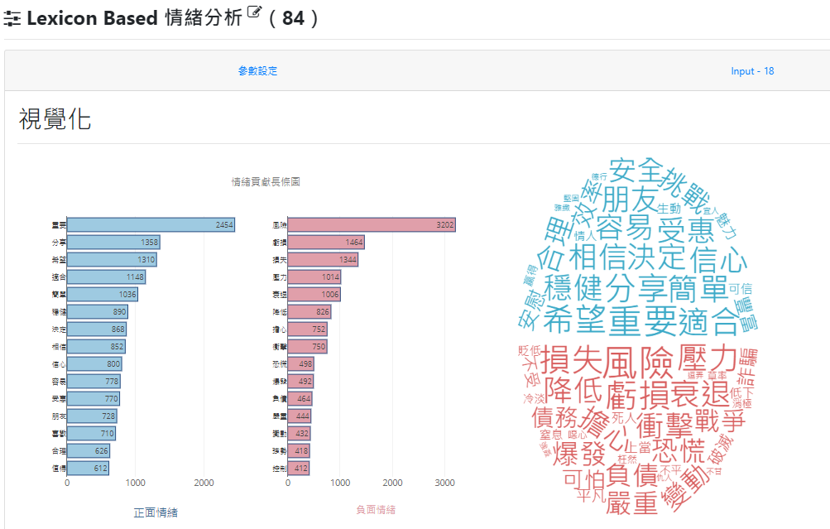

圖 19 Lexicon Based情緒分析圖

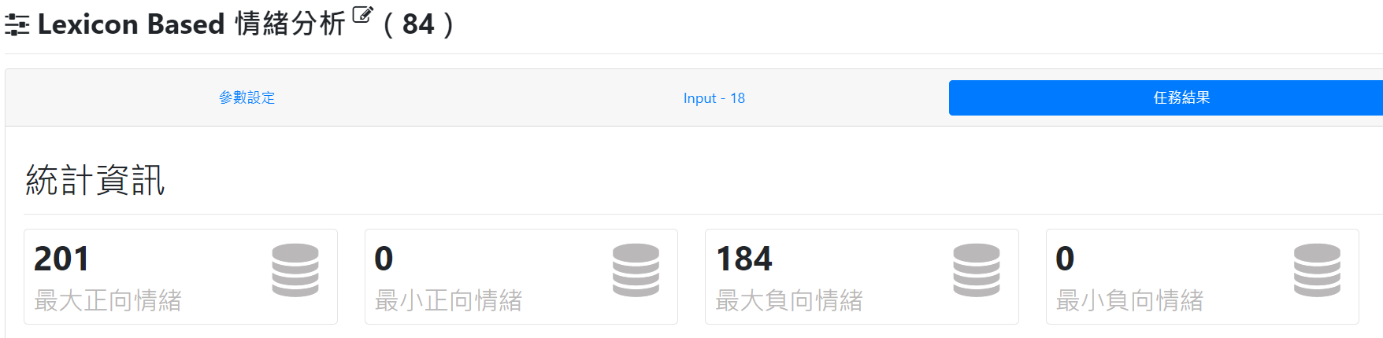

圖 20 Lexicon Based情緒分析統計資料

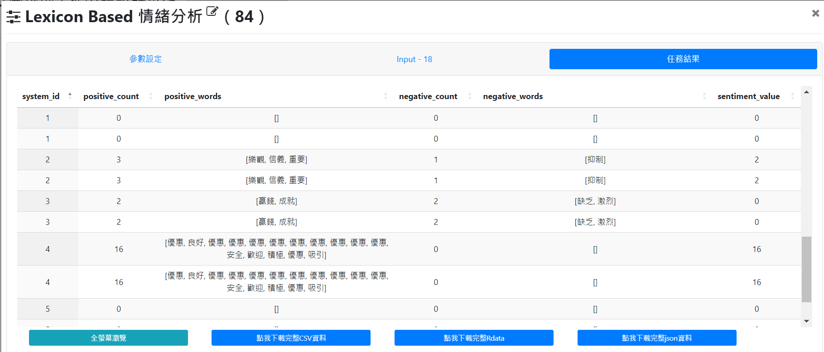圖 21 Lexicon Based任務結果

從LIWC情緒分析任務結果及Lexicon Based任務結果可發現，LIWC所抓到的最大正向情緒類型數及最大負向情緒類型數均小於Lexicon Based，且Lexicon Based預設字典比LIWC能夠定義出文章中較多的負面情緒字。此外，若情緒詞在發文中有重複出現，則LIWC只會計算一次。

1. **分群彙總設計-LIWC依日期分群彙**

本研究將分群彙總前進行資料進行合併，將爬蟲資料、Lexicon Based 及 LIWC情緒分析資料依照system_id進行合併，以利後續依日期來彙總情緒統計之應用。

* Step 1 : 合併資料

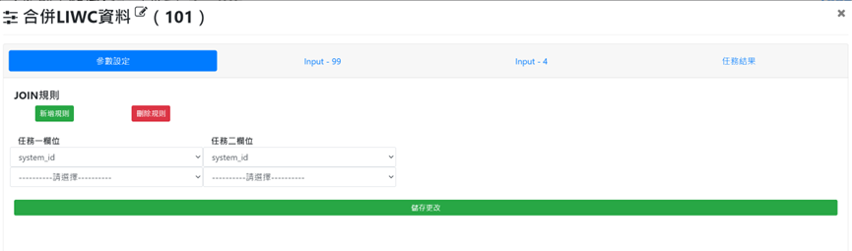

圖 22 合併LIWC資料

* Step 2 : 進行欄位篩選

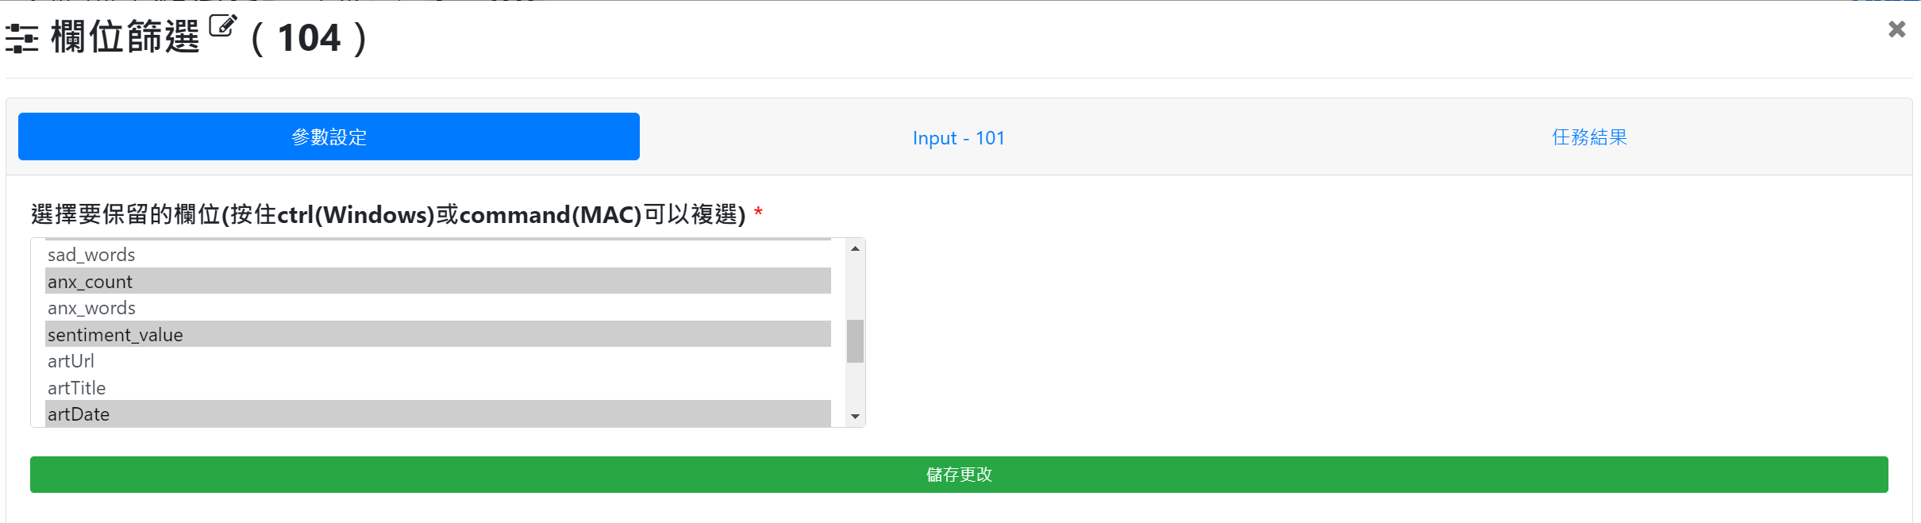

圖 23 欄位篩選

* Step 3 : 將欄位重構

將相關的情緒欄位合併成一個variable欄位，並保留日期欄位。

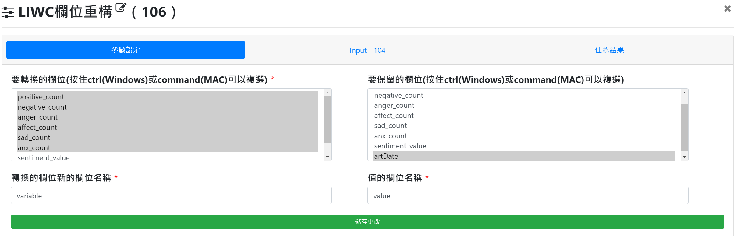

圖 24 欄位重構

* Step 4 : 依日期以月為群組計算情緒值

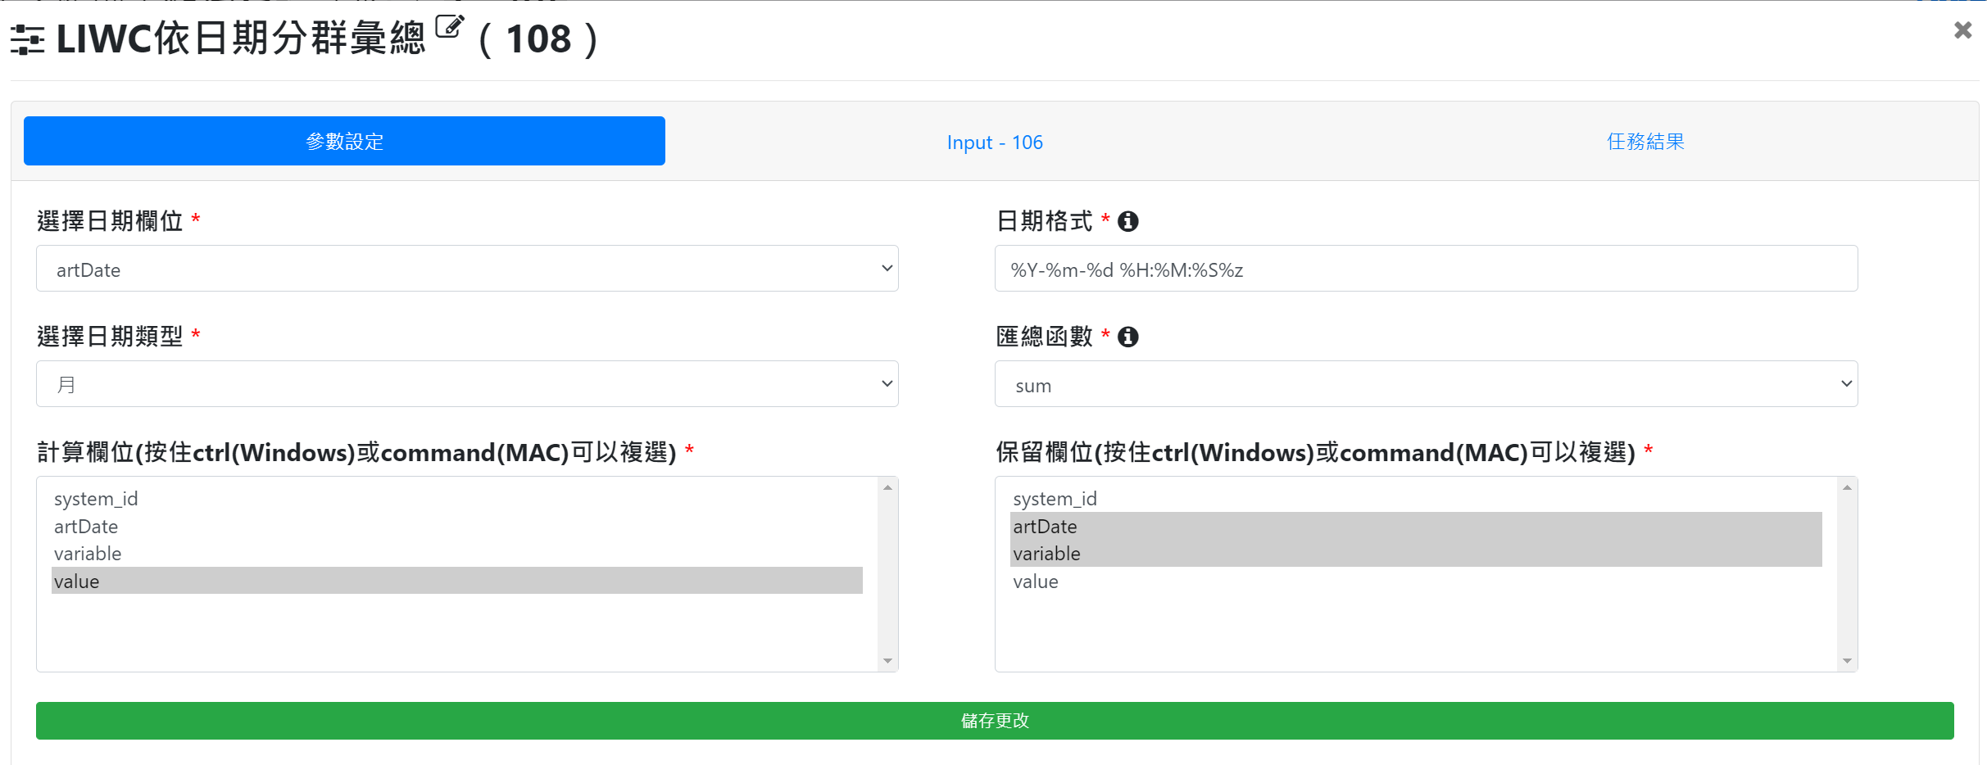

圖 25 合併成一個variable欄位

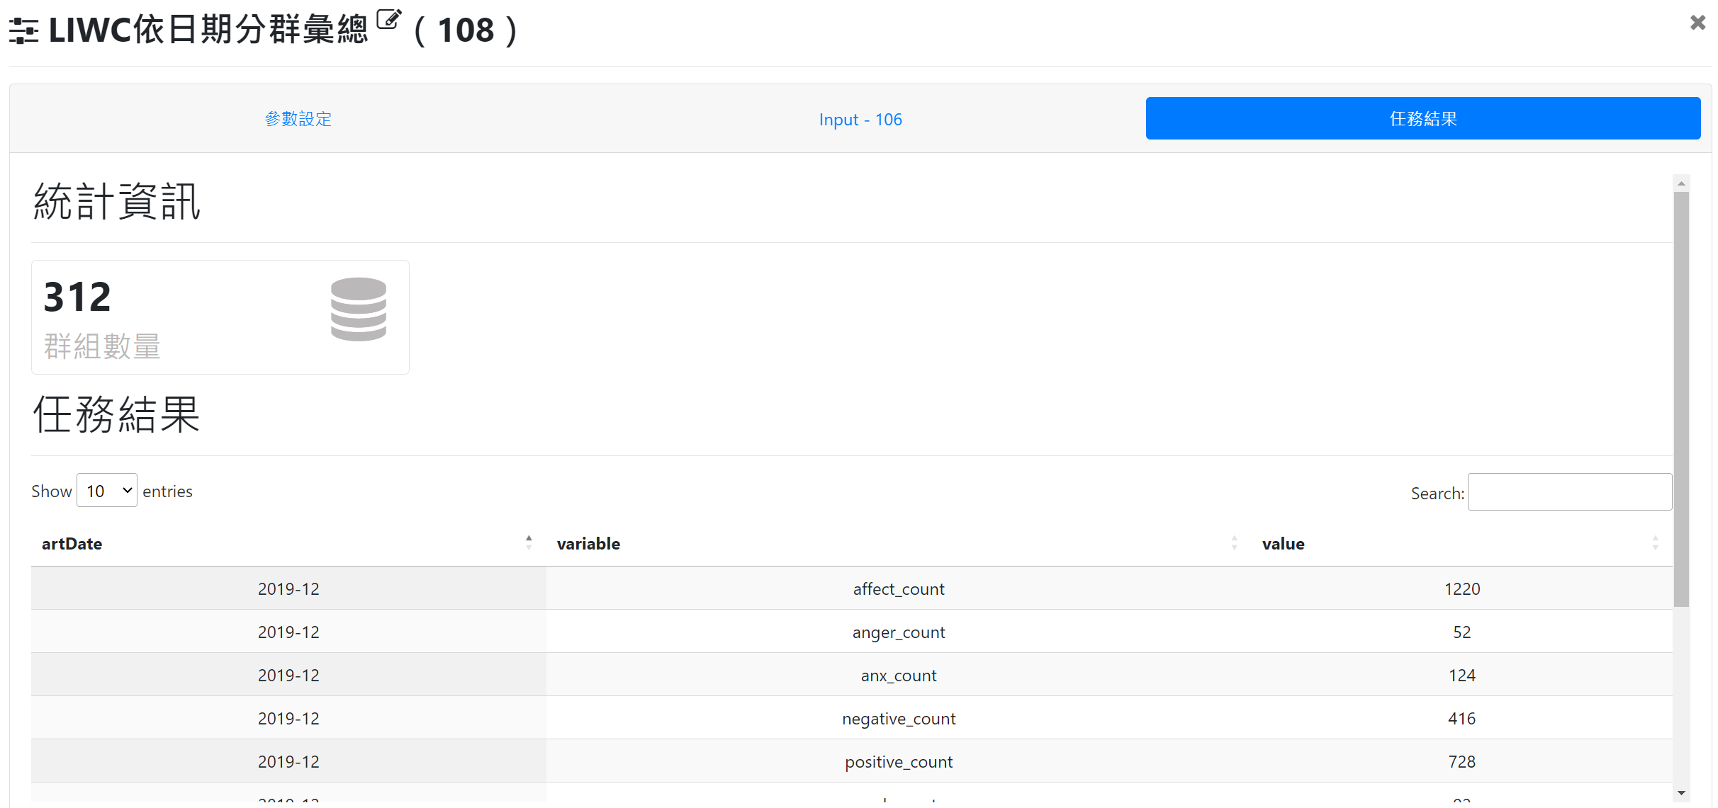

圖 26 LIWC依日期分群彙總結果

* Step 5 : 得到依日期彙總結果

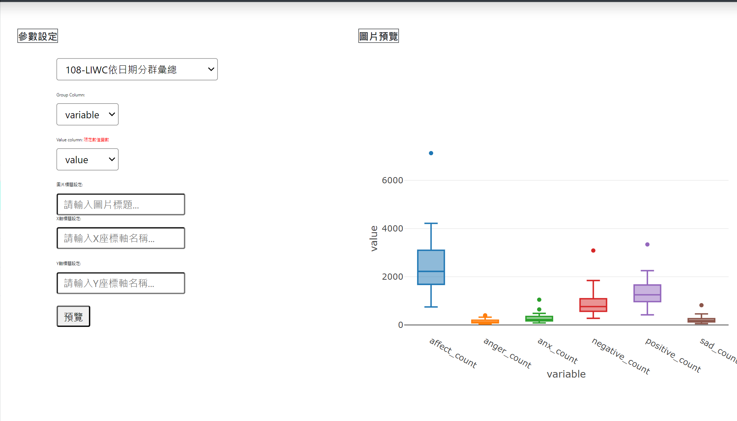

圖 27 彙總結果盒狀圖

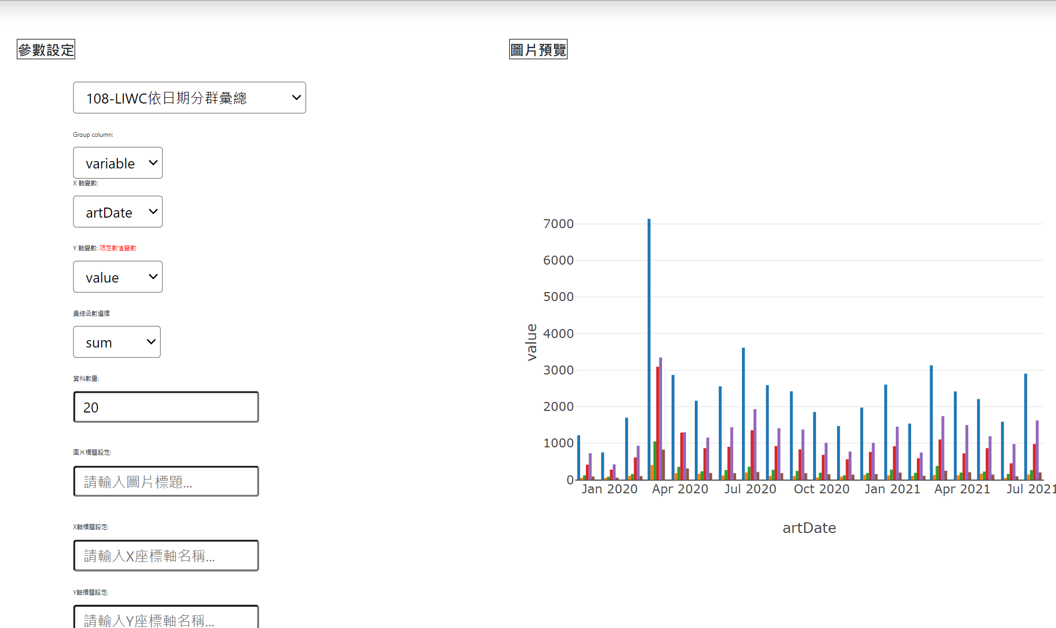

圖 28 彙總結果分群長條圖

1. **其他分析**
2. **聲量最高公司負面文字雲圖表**

在本研究中，我們首先從清除停用詞開始，進行資料前處理。接著進行名詞和專有名詞的篩選，特別是尋找關於「台積電」和「台積」的文章中的關鍵字。經過這一篩選後，我們利用LIWC分析工具將正面的文章與含有「台積電」的文章進行合併，以便對正面情緒的表達進行更深入的分析。

由於原始數據的格式問題，我們需要進行二次的資料處理，包括中文斷詞和再次清除停用詞。這一步驟完成後，我們使用文字雲工具來顯示關於「台積電」的負面文章中出現的關鍵字。這些關鍵字可能包括「市場」、「大盤」、「三戶一期」等，雖然這些詞彙在投資人的金融股討論中可能並不顯得負面。

然後我們轉向正面的情緒詞彙，包括「獲利」、「股息」、「金融股」，這些詞彙都與我們的研究關鍵字「金融股」相關，因此在分析中被捕捉到。特別是在討論「台積電」時，人們經常提及其「鼓勵」和「獲利」，還有「外資買進」以及「大盤影響力」等，這些都是正面的表述。另外，由於「台積電」近期在美國設廠，「美國」這個關鍵字也經常出現在討論中。

我們的資料合併策略使用特定ID進行，以確保最高聲量的正面情緒能與相關公司對應。最後，經過進一步的資料處理，我們生成了展示「台積電」在討論中的正面情緒詞彙的文字雲，這有助於我們快速識別和理解市場對於「台積電」的正面看法以及該公司在討論中的關聯性。透過這個過程，我們可以有效地捕捉和分析來自PTT股市版的投資者情緒，進一步理解市場動態。

* Step 1 : 最高聲量公司資料篩選

前面的聲量表發現聲量第一名的公司為台積電，所以我們使用台積電與台積為篩選條件。

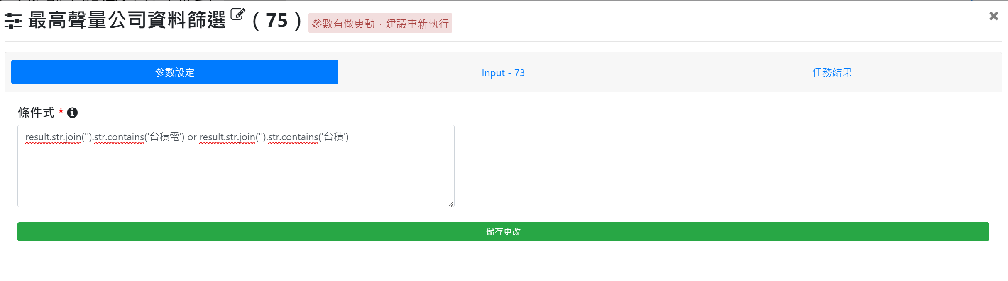

圖 29 最高聲量公司篩選

* Step 2 : 資料篩選

因為我們想找出負面相關的文章，故將條件設定情緒值小於0。

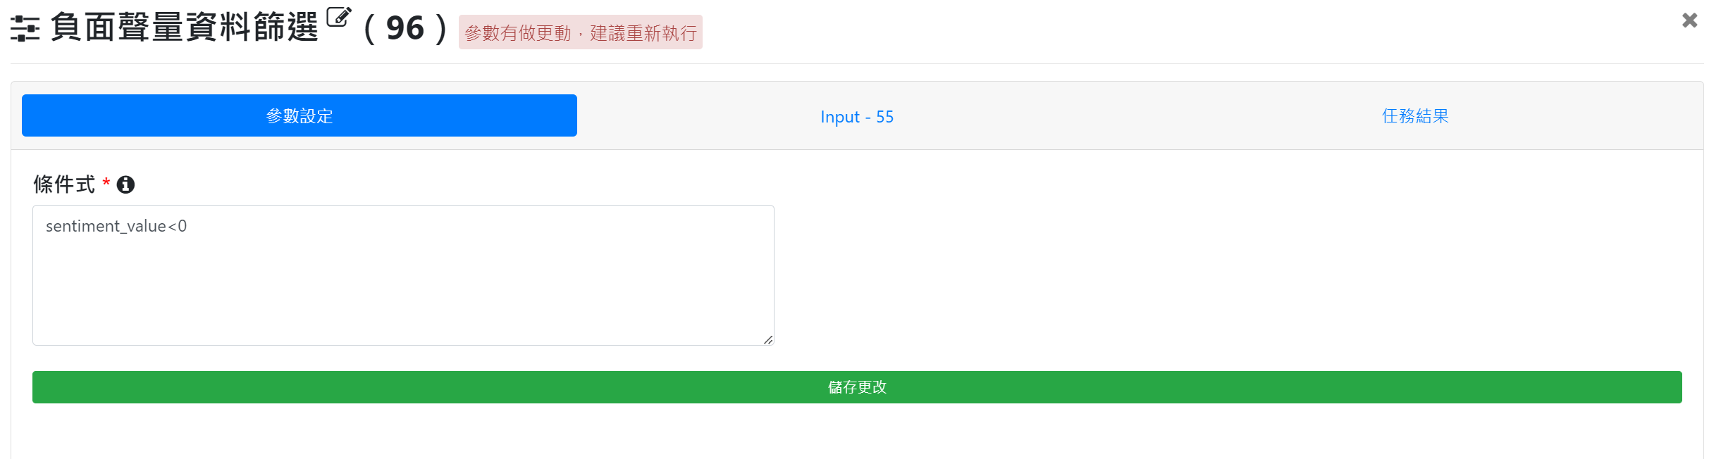

圖 30 將條件設定情緒值小於0

* Step 3 : 將資料進行合併

依照system_id為條件進行最高聲量的負面字合併。

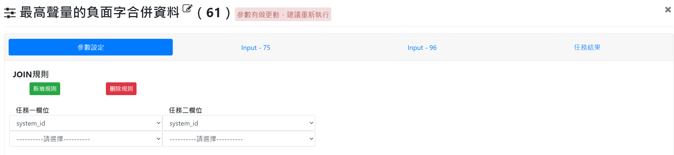

圖 31 將最高聲量的負面字進行合併

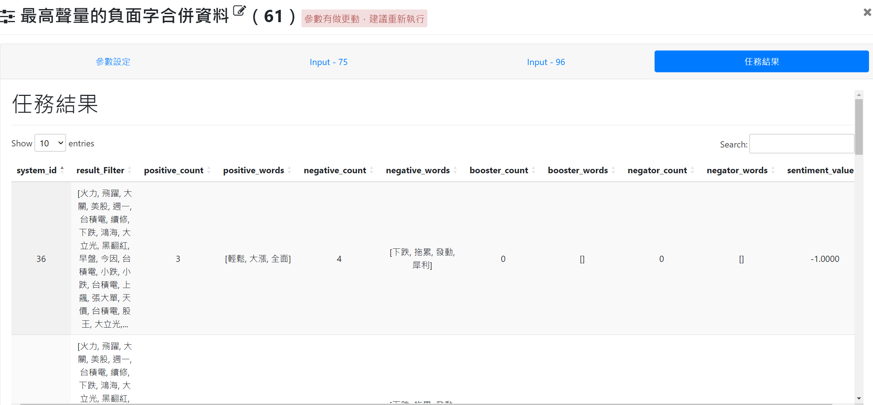

圖 32 合併結果

* Step 4 : 資料處理

因為合併後的資料無法直接使用進行文字雲分析，所以必須再進行一次斷詞與清除停用字。

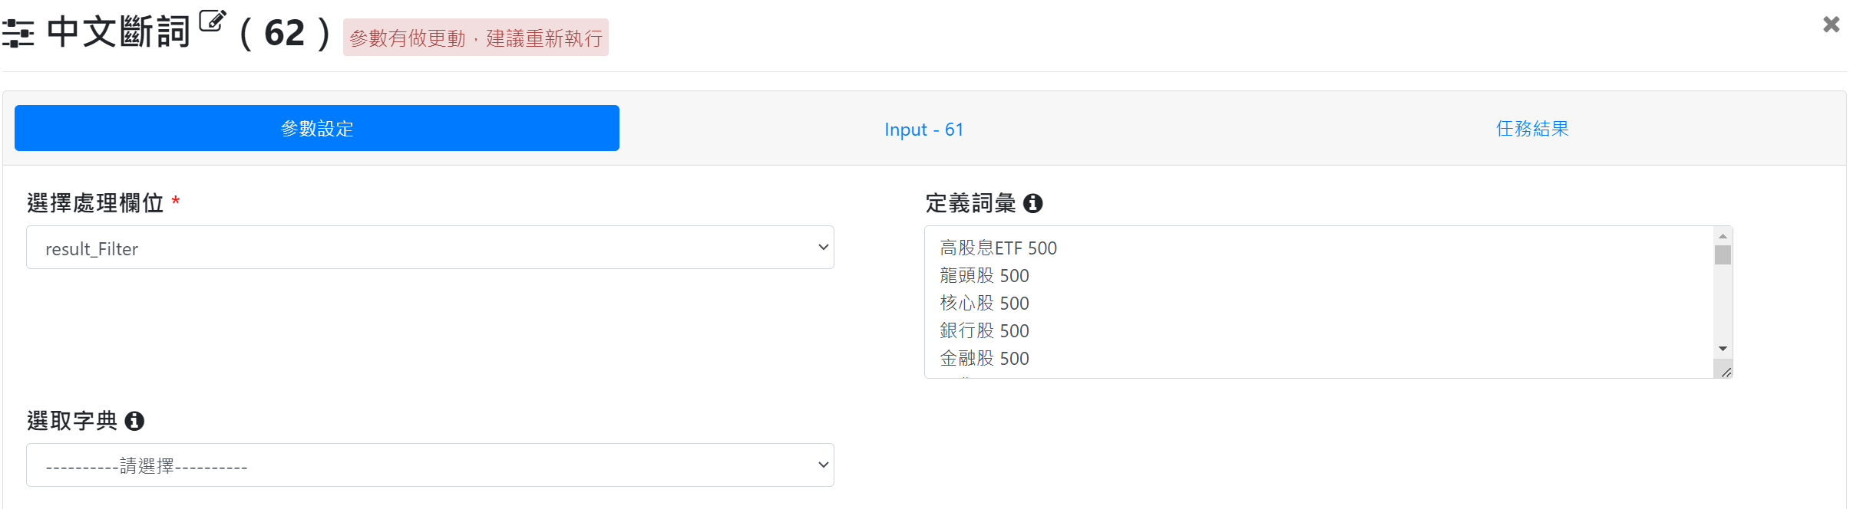

圖 33 中文斷詞處理

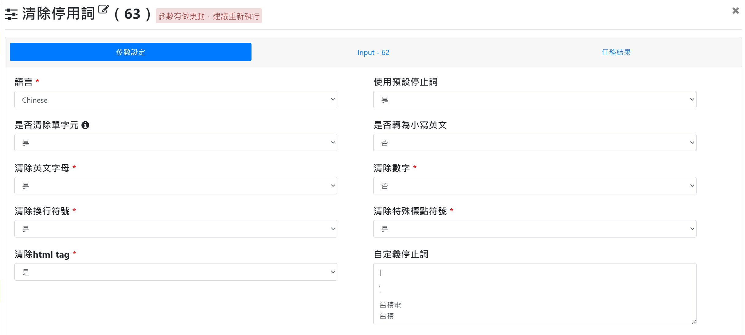

圖 34 清除停用字處理

* Step 5 : 得到結果

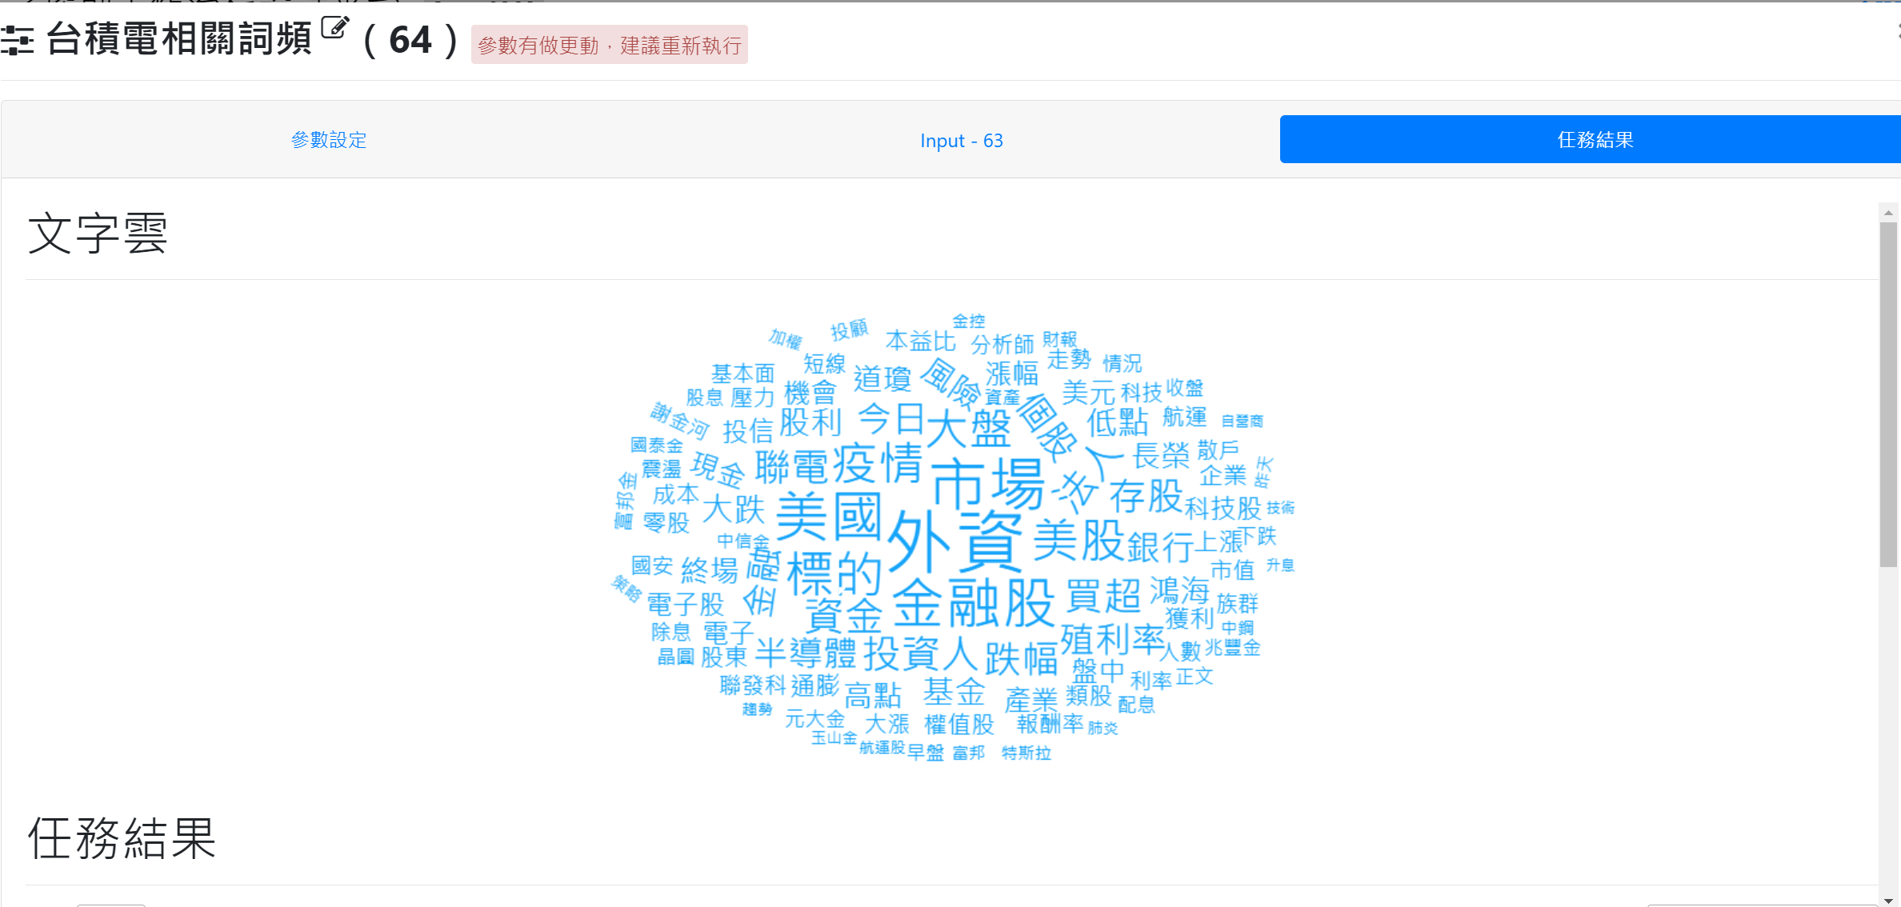

圖 35 文字雲結果

1. **負面文章矩陣分析圖表**

在我們的研究中，使用了相關性矩陣來探討負面詞彙之間的關聯。我們選擇了前12個負面詞彙來建立一個矩陣，透過平台自動轉化成熱力圖。在熱力圖中，顏色的深淺表示詞彙之間的關係強度：顏色越深表示關聯性越強，顏色越淺則表示關聯性較弱。

從這個相關性矩陣中，我們可以觀察到某些特定詞彙之間的強關聯，比如「損失」與「負債」之間的關聯性很高。此外，「衰退」與「虧損」也顯示出強烈的相關性。再從貢獻矩陣中，我們可以看到像「風險」、「損失」、「衰退」、「虧損」、「擔心」、「降低」、「壓力」和「衝擊」這樣的詞彙往往會一起出現。

從圖所示，我們可以確定在負面情緒表達中哪些概念經常是相互關聯的，這可讓我們更容易理解在討論股市的負面情緒時，投資者常常提到哪些風險因素，以及這些因素如何相互影響。

* Step 1 : 轉為DTM資料

我們根據清除停用字結果，選出負面前12名作為我們矩陣分析的關鍵字，分別為 : 風險、損失、虧損、壓力、降低、擔心、衰退、衝擊、爆發、恐慌、嚴重、負債。

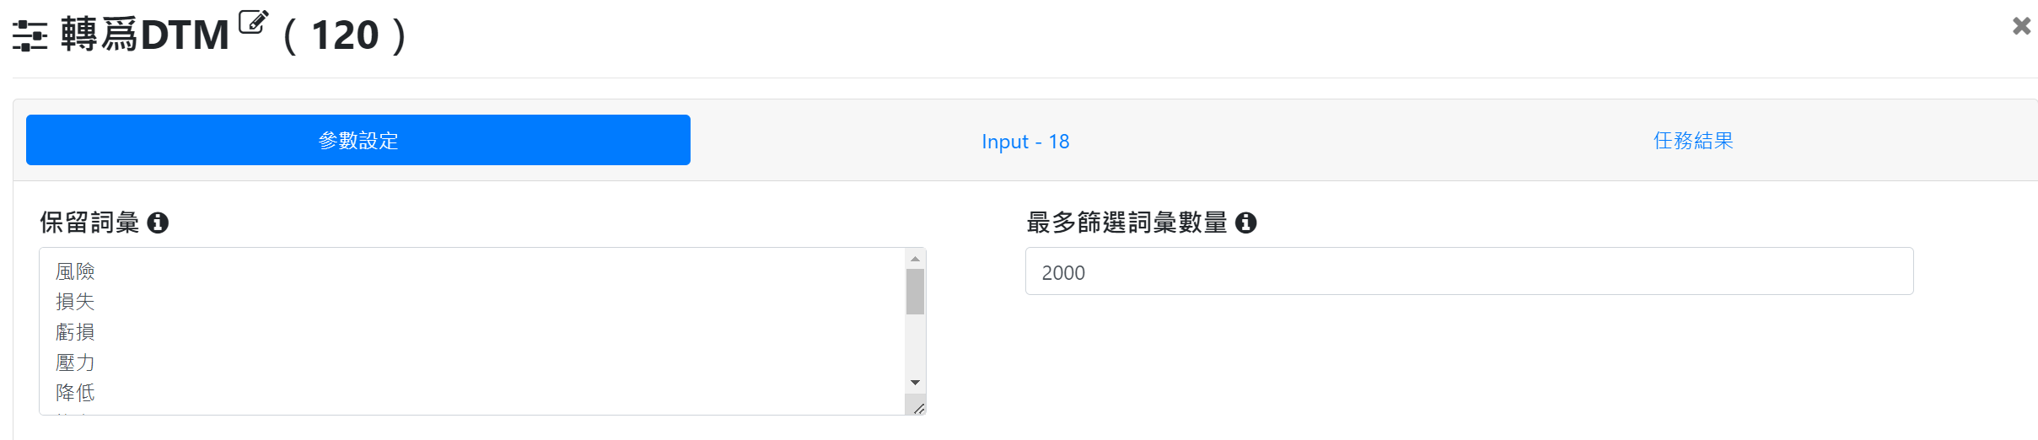

圖 36 轉為DTM資料

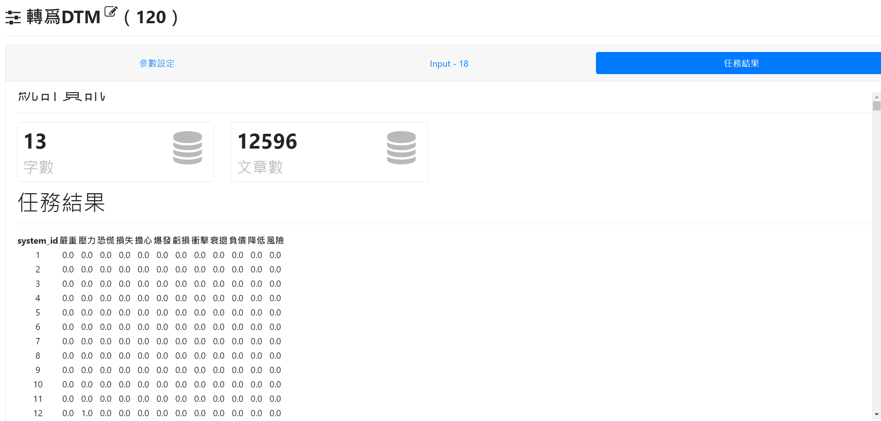

圖 37 轉為DTM資料任務結果

* Step 2 : 相關性矩陣

損失與負債、嚴重、虧損相關性相當的高，除此之外還有衰退與嚴重、虧損，風險與降低。

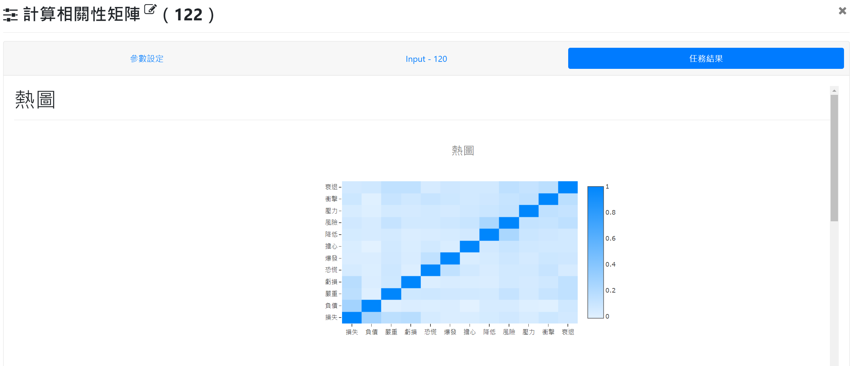

圖 38 計算相關性矩陣熱圖

* Step 3 : 共現矩陣

我們可以從圖表中發現風險與損失、衰退、虧損、擔心、降低、壓力、衝擊常常一起出現。

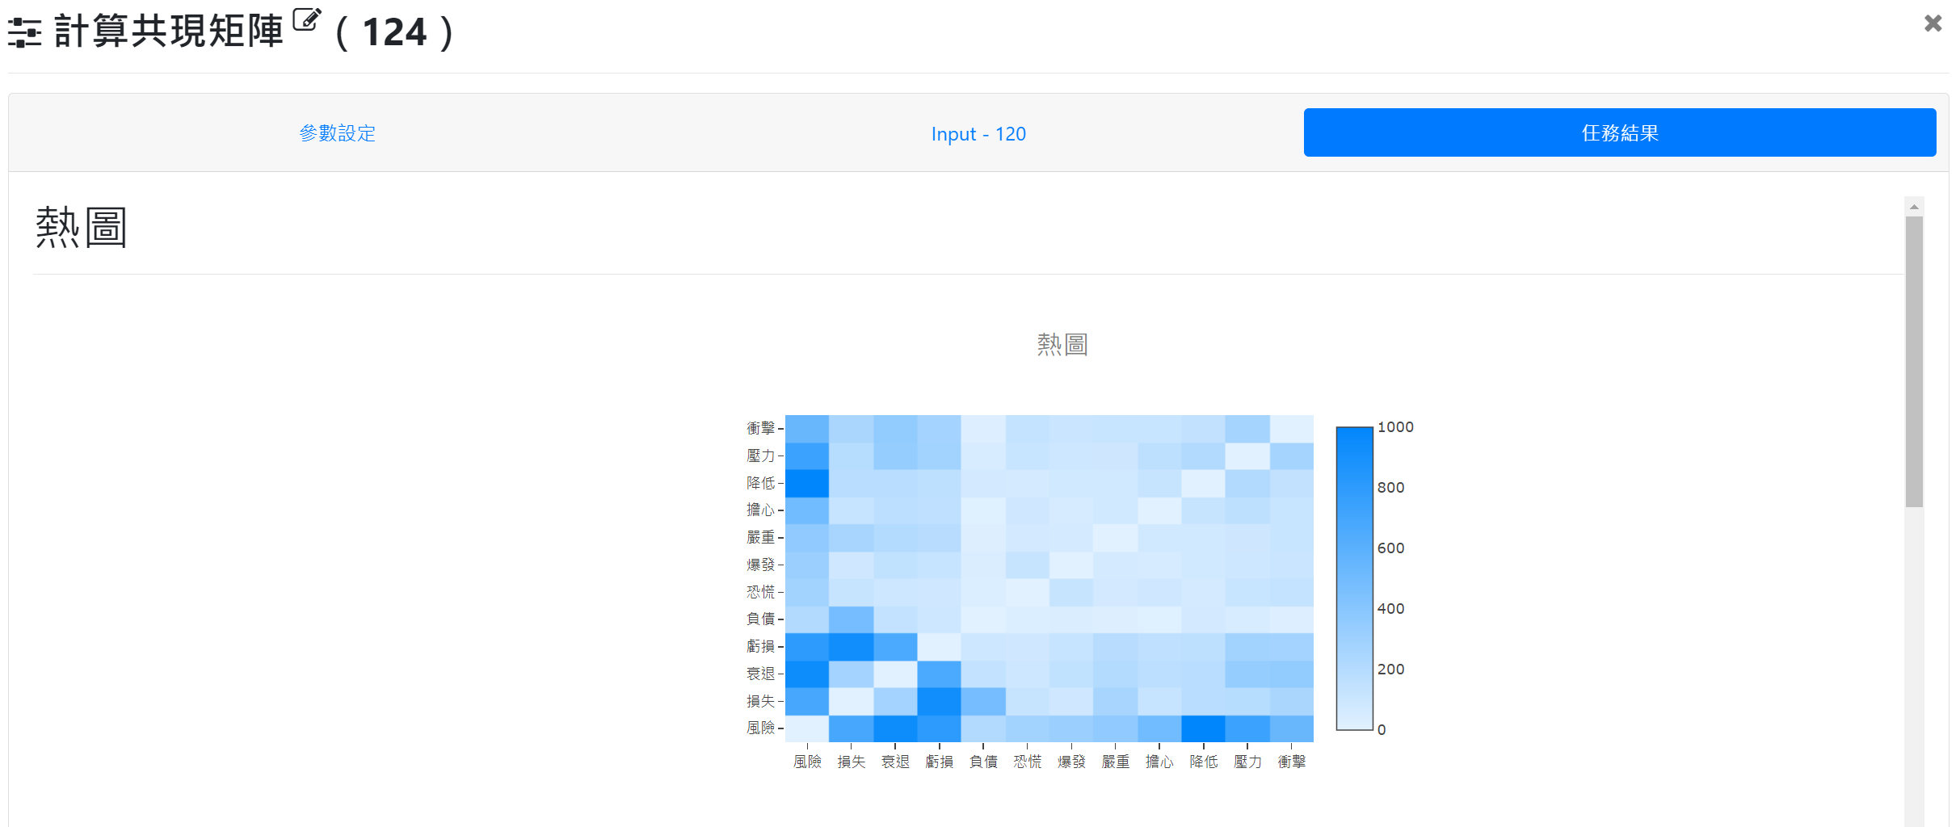

圖 39 共現矩陣熱圖

1. **Lexicon Based 情緒分析**

* Step 1 : 合併資料

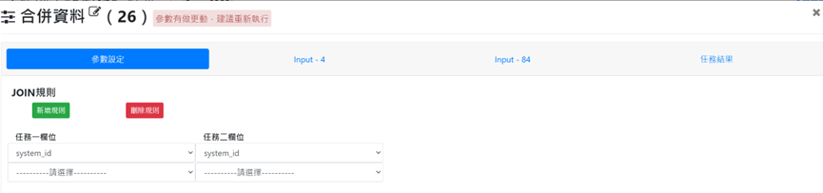

圖 40 Lexicon Based合併資料

* Step 2 : 進行欄位篩選

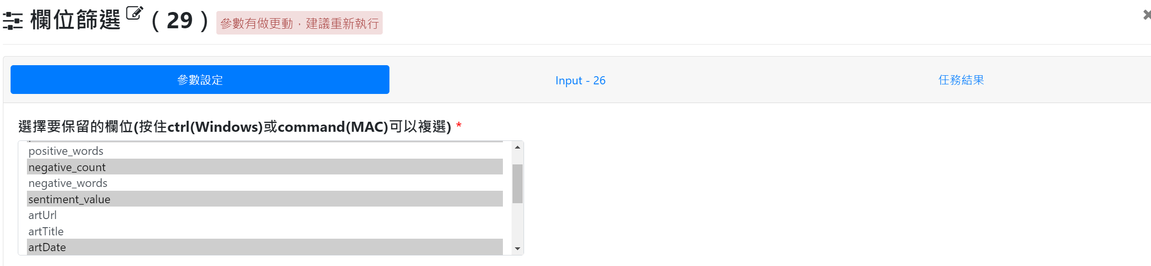

圖 41 Lexicon Based欄位篩選

* Step 3 : 新增欄位

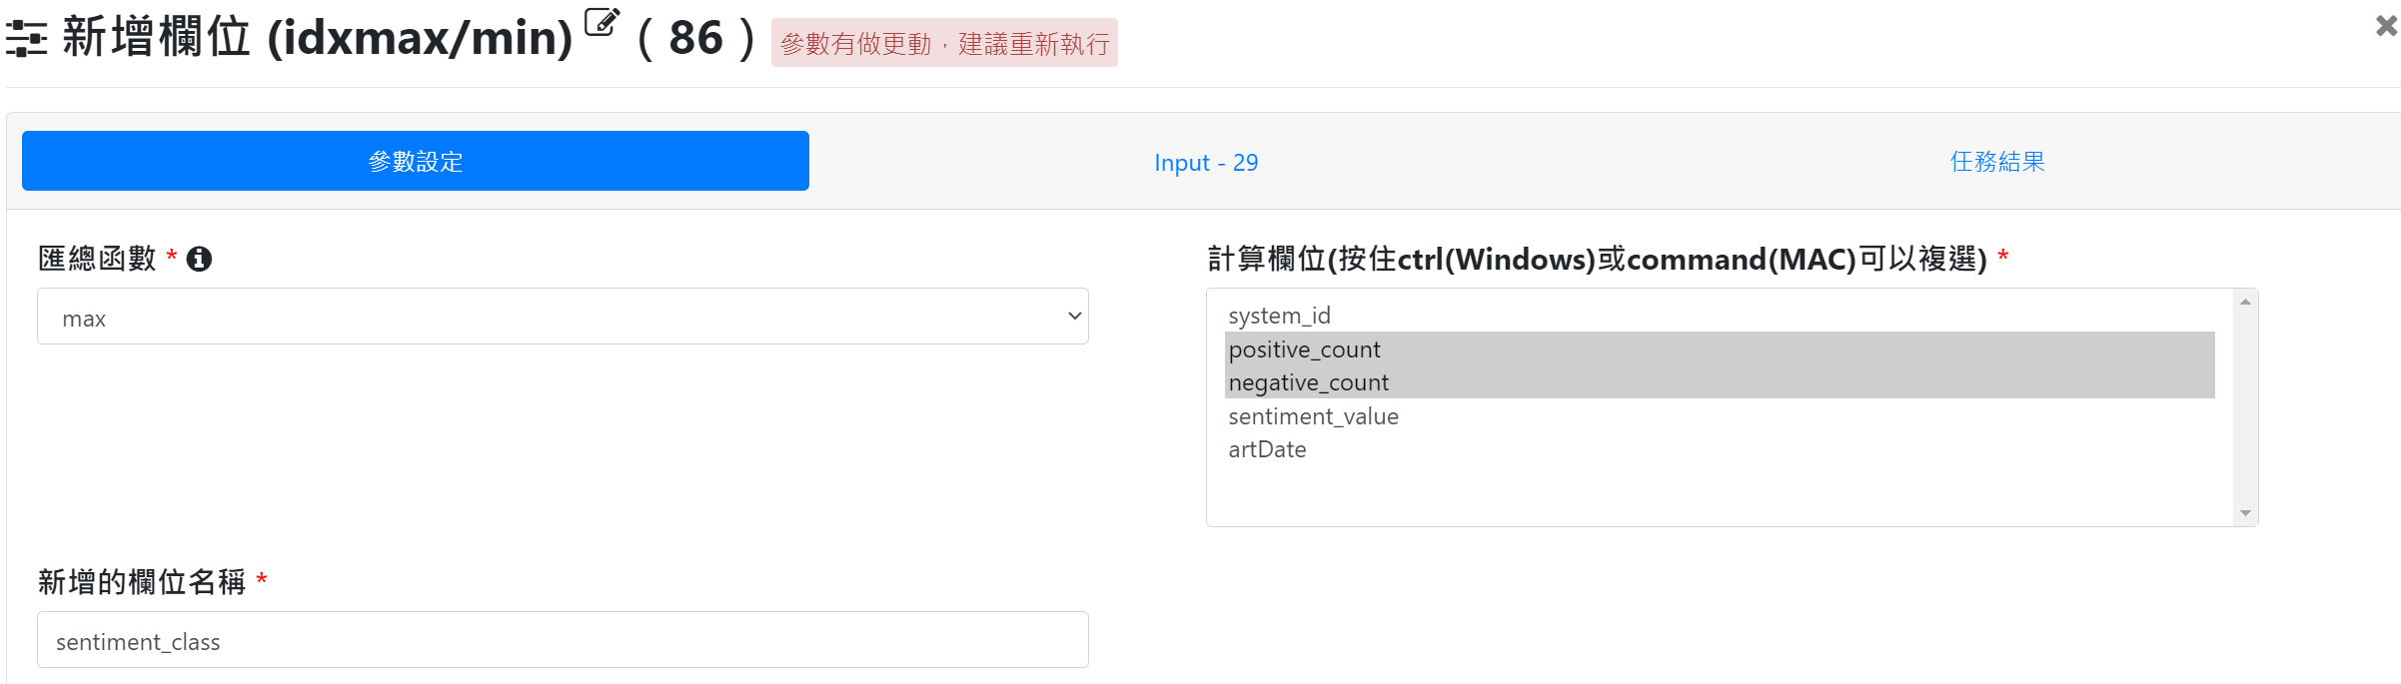

圖 42 Lexicon Based新增欄位

* Step 4 : 好壞情緒時間變化報表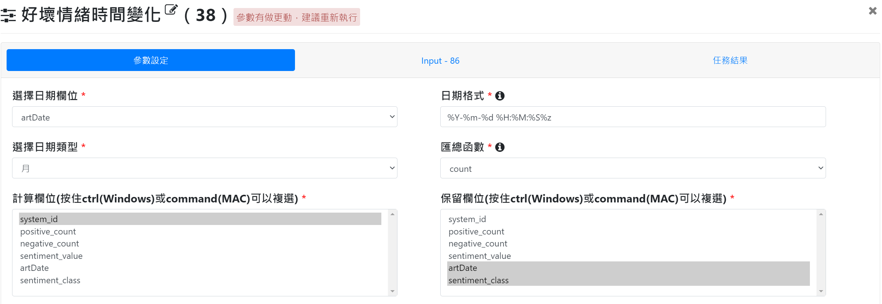

圖 43 好壞情緒時間變化報表

* Step 5 : 視覺化圖表呈現

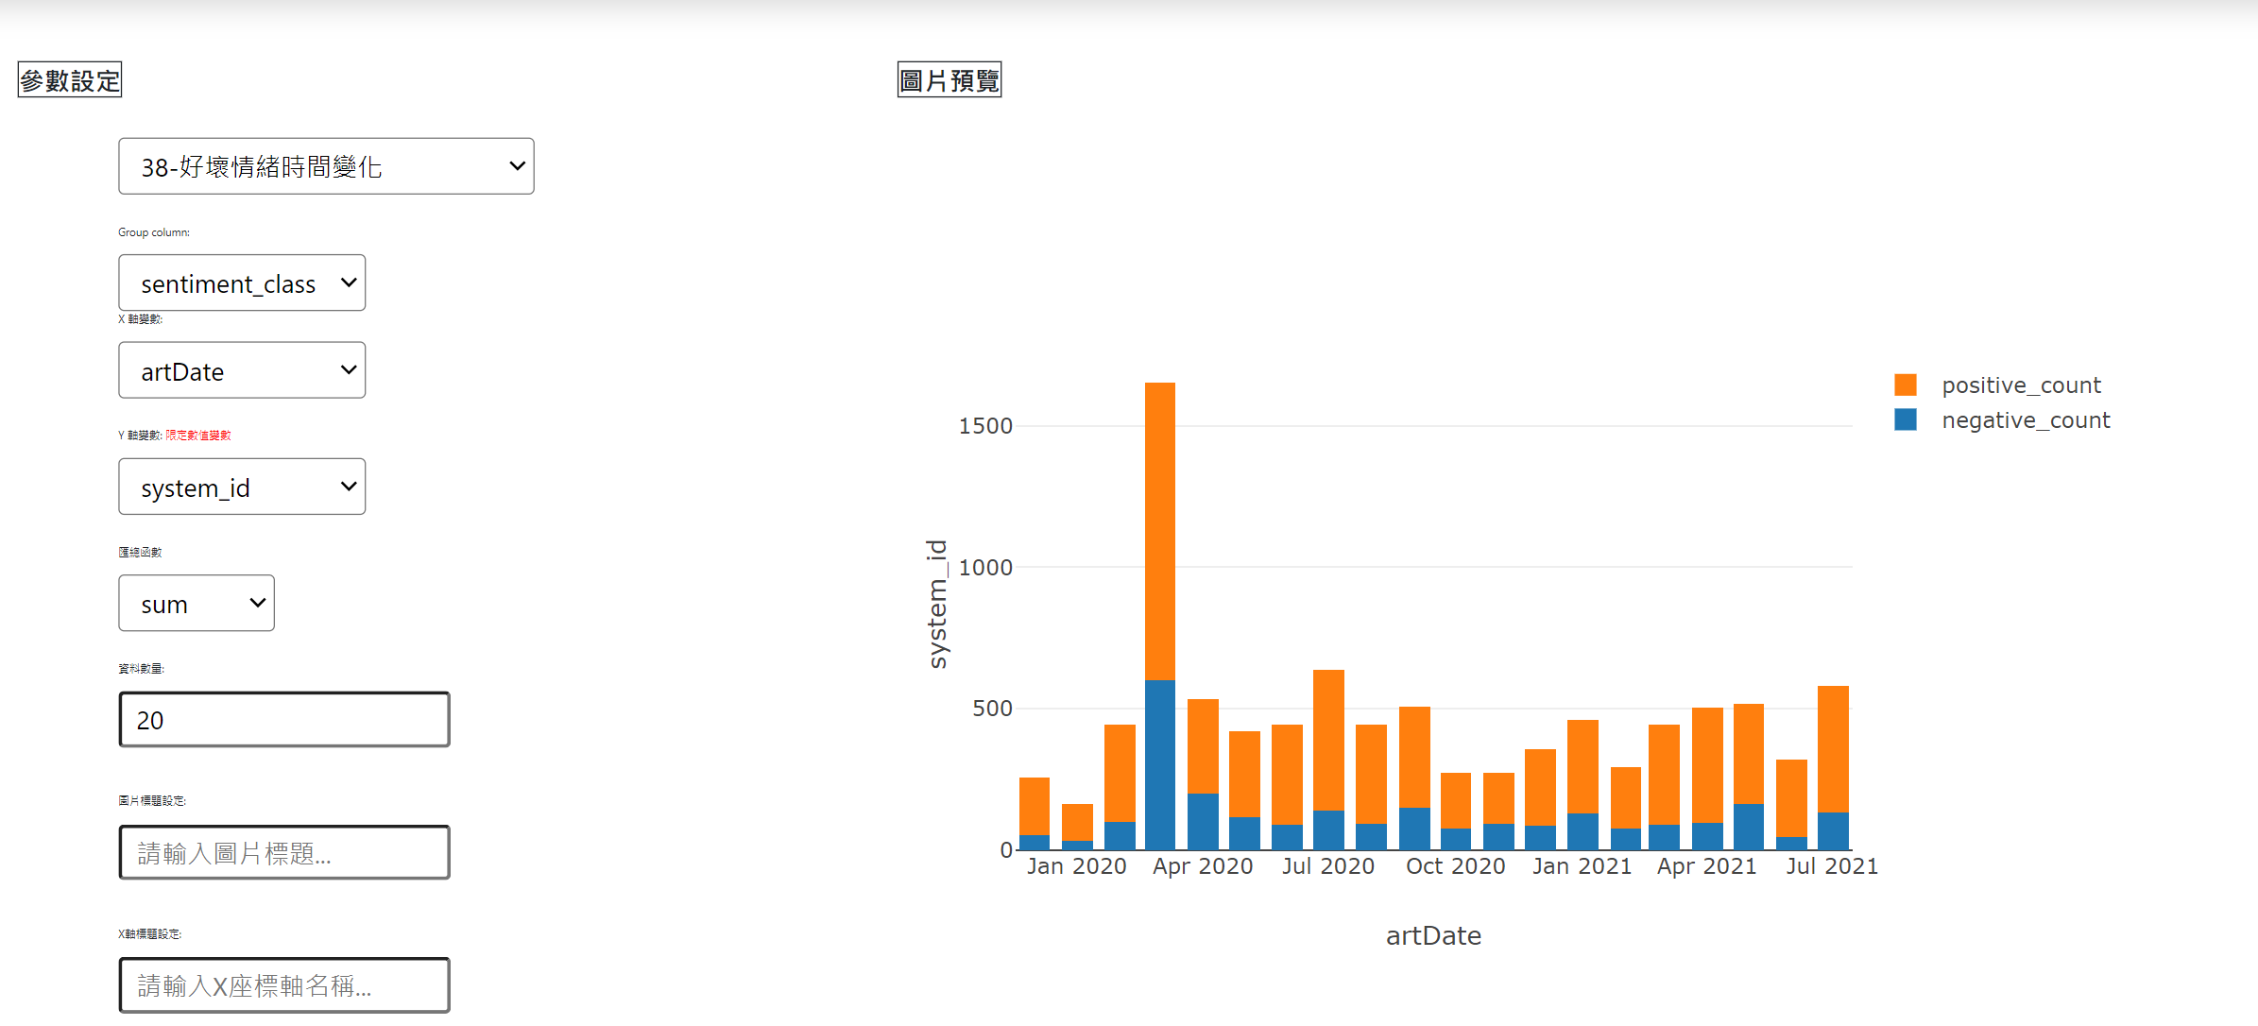

圖 44 堆積長條圖

* Step 6 : 負面情緒資料篩選

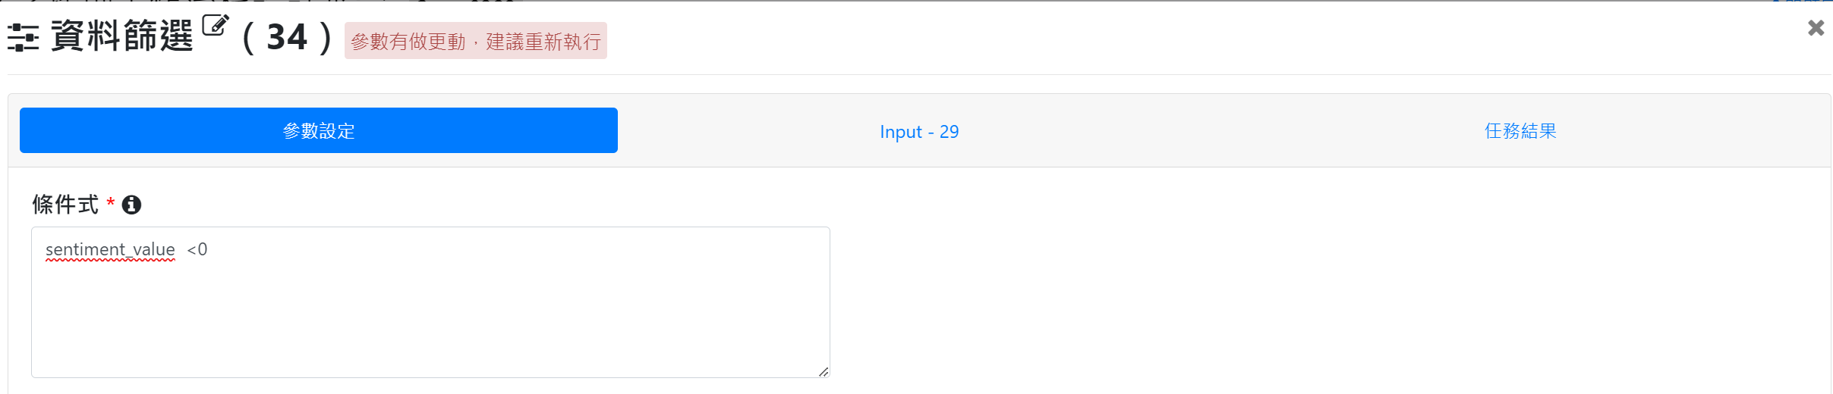

圖 45 負面情緒資料篩選

* Step 7 : 負面情緒分群個數

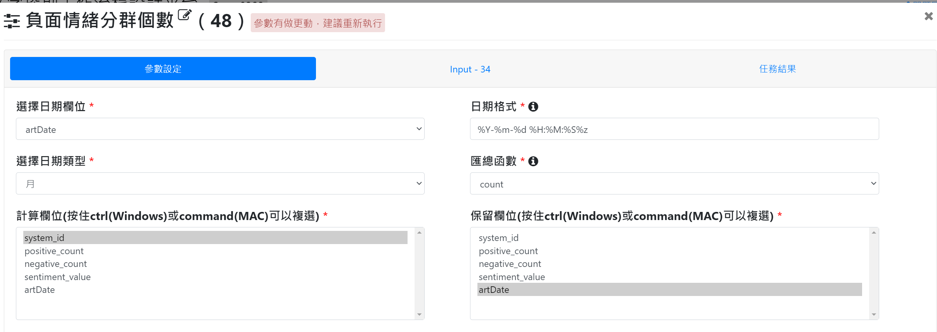

圖 46 負面情緒分群個數

* Step 8 : 負面情緒分群個數圖表

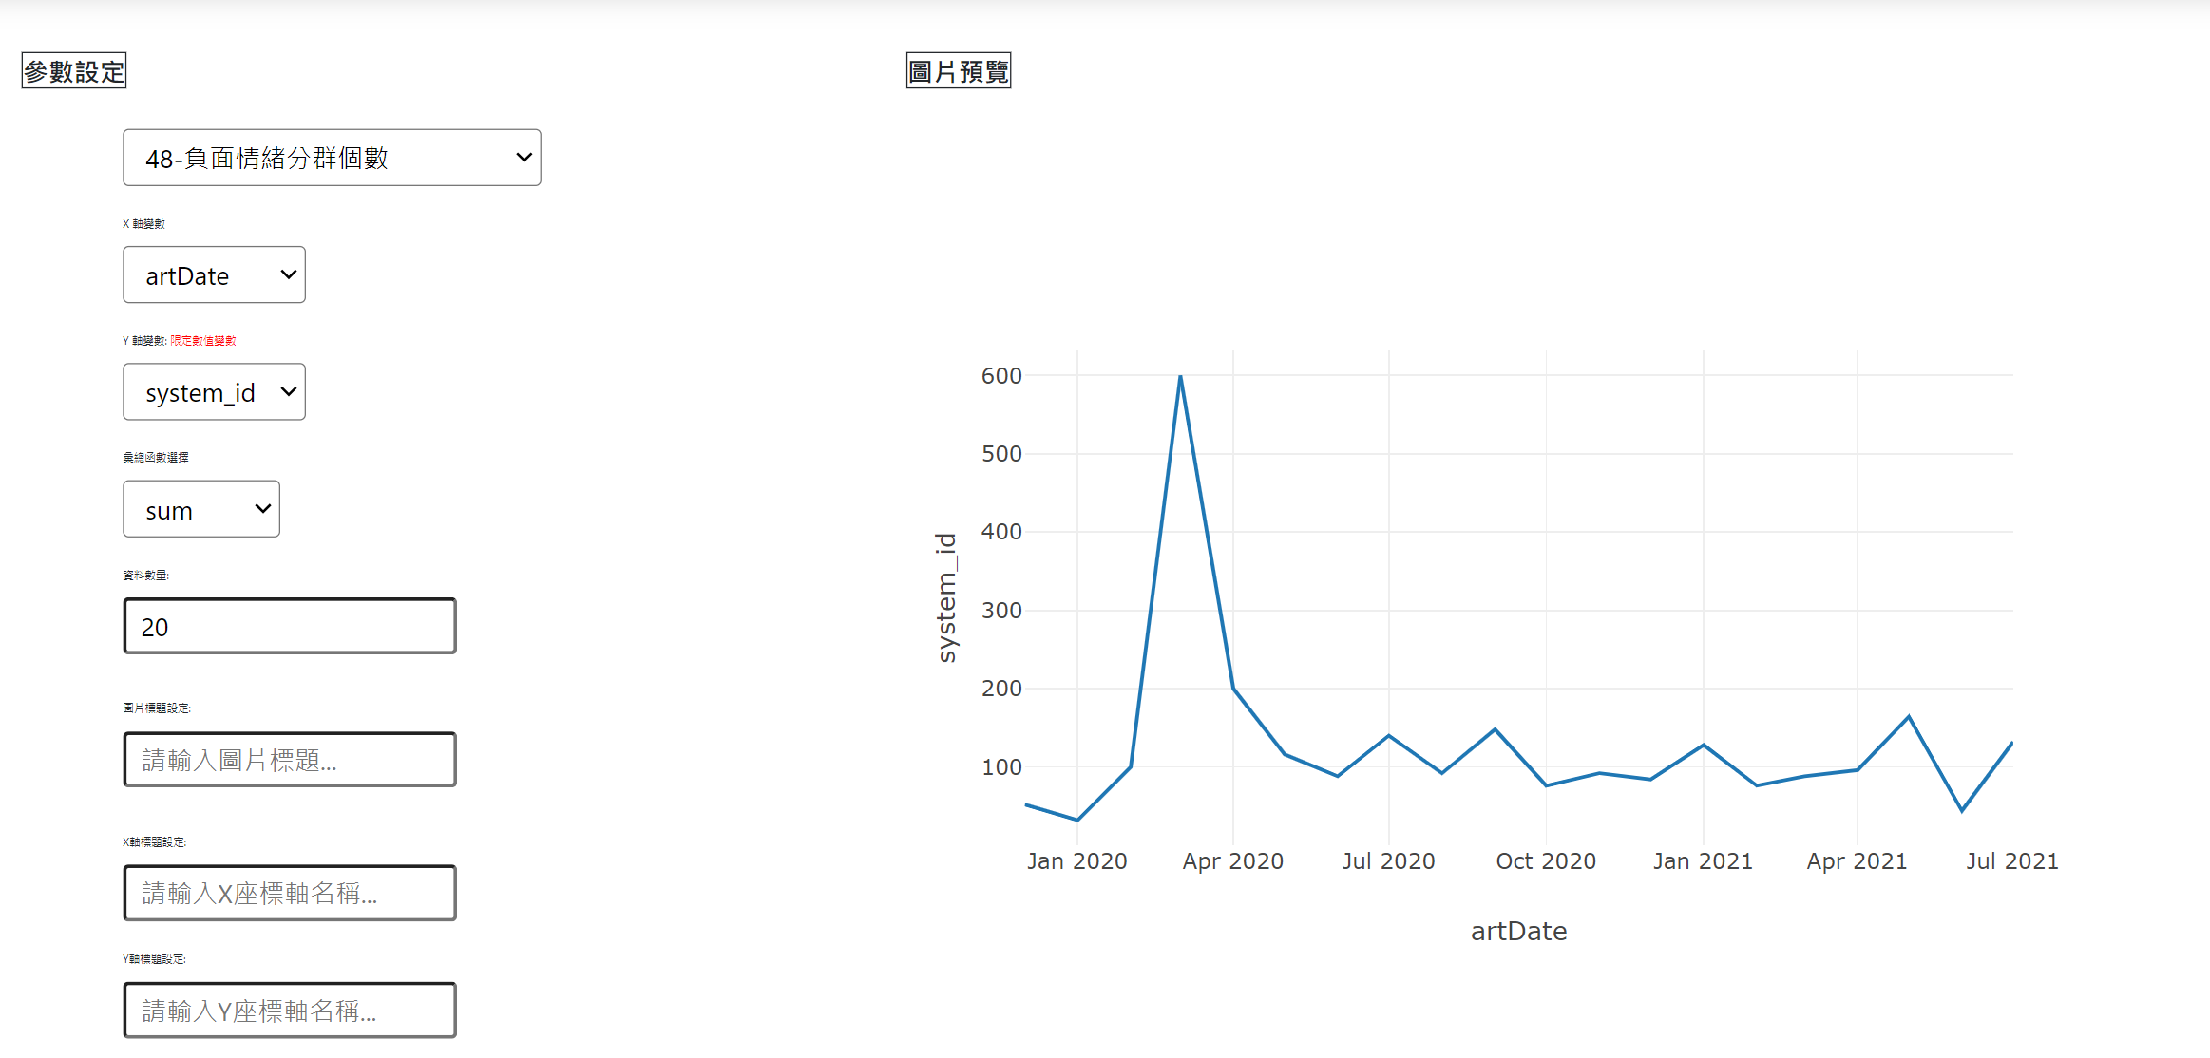

圖 47負面情緒分群個數圖表

* Step 9 : 進行欄位重構

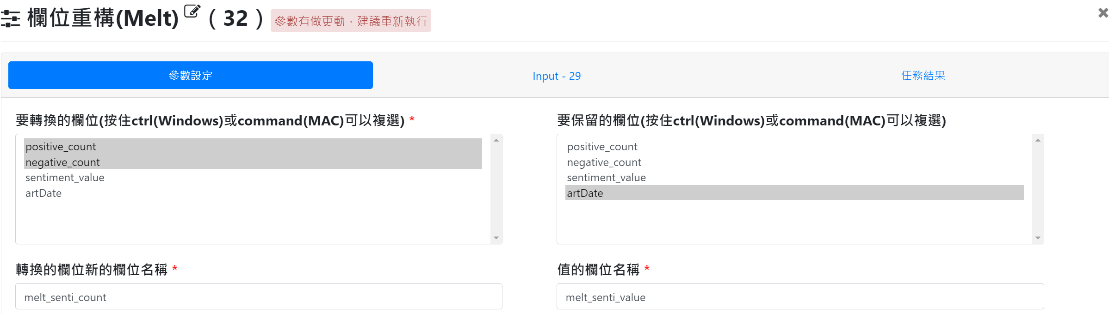

圖 48 欄位重構

* Step 10 : 分群彙總

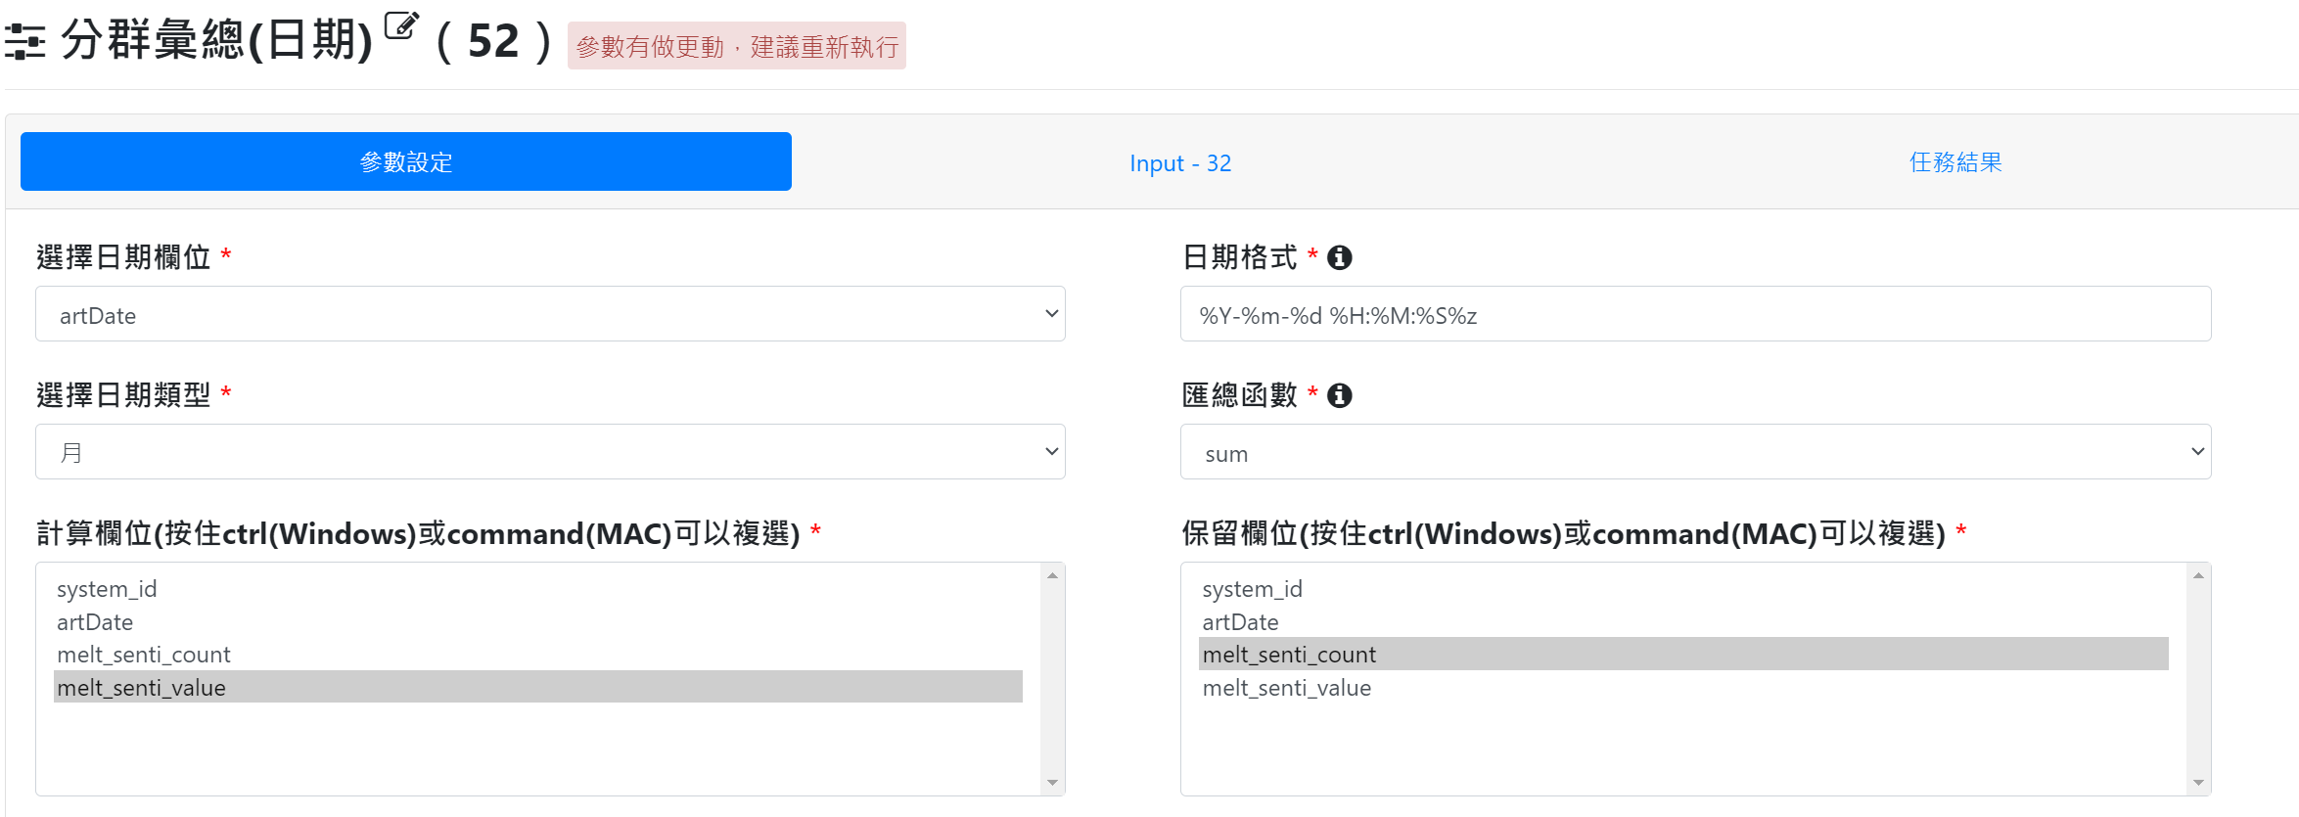

圖 49 分群彙總

* Step 10 : 得到結果

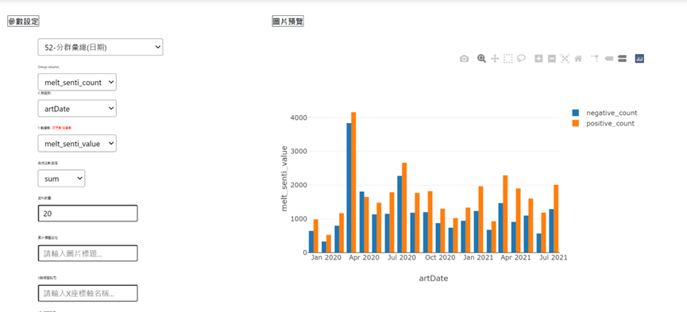

圖 50 正負聲量分群彙總分組長條圖

1. **結論**
2. 文字雲關鍵字除了我們預期的配息、股利、獲利外，還有些個股被提及，例如 : 富邦、國泰、元大、玉山金、中信金。
3. 2020年3月發生股災，情緒詞的量快要是平常的三倍。
4. 2020 年 4 月是唯一負面情緒大於正面情緒的一個月，代表著市場瀰漫著低氣壓、對於未來非常悲觀。
5. **附件-斷詞列表**

| 前300大股票 | | | |
| --- | --- | --- | --- |
| 2330 | 2330 500 | 台積電 | 台積電 500 |
| 2317 | 2317 500 | 鴻海 | 鴻海 500 |
| 2454 | 2454 500 | 聯發科 | 聯發科 500 |
| 2382 | 2382 500 | 廣達 | 廣達 500 |
| 2412 | 2412 500 | 中華電 | 中華電 500 |
| 2881 | 2881 500 | 富邦金 | 富邦金 500 |
| 2308 | 2308 500 | 台達電 | 台達電 500 |
| 2882 | 2882 500 | 國泰金 | 國泰金 500 |
| 3711 | 3711 500 | 日月光投控 | 日月光投控 500 |
| 2303 | 2303 500 | 聯電 | 聯電 500 |
| 6505 | 6505 500 | 台塑化 | 台塑化 500 |
| 2891 | 2891 500 | 中信金 | 中信金 500 |
| 2886 | 2886 500 | 兆豐金 | 兆豐金 500 |
| 1216 | 1216 500 | 統一 | 統一 500 |
| 1301 | 1301 500 | 台塑 | 台塑 500 |
| 1303 | 1303 500 | 南亞 | 南亞 500 |
| 2884 | 2884 500 | 玉山金 | 玉山金 500 |
| 6669 | 6669 500 | 緯穎 | 緯穎 500 |
| 5880 | 5880 500 | 合庫金 | 合庫金 500 |
| 2603 | 2603 500 | 長榮 | 長榮 500 |
| 2892 | 2892 500 | 第一金 | 第一金 500 |
| 2002 | 2002 500 | 中鋼 | 中鋼 500 |
| 3045 | 3045 500 | 台灣大 | 台灣大 500 |
| 2885 | 2885 500 | 元大金 | 元大金 500 |
| 3034 | 3034 500 | 聯詠 | 聯詠 500 |
| 2207 | 2207 500 | 和泰車 | 和泰車 500 |
| 3231 | 3231 500 | 緯創 | 緯創 500 |
| 3008 | 3008 500 | 大立光 | 大立光 500 |
| 2395 | 2395 500 | 研華 | 研華 500 |
| 1326 | 1326 500 | 台化 | 台化 500 |
| 2880 | 2880 500 | 華南金 | 華南金 500 |
| 2357 | 2357 500 | 華碩 | 華碩 500 |
| 0050 | 0050 500 | 元大台灣50 | 元大台灣50 500 |
| 2379 | 2379 500 | 瑞昱 | 瑞昱 500 |
| 3037 | 3037 500 | 欣興 | 欣興 500 |
| 2301 | 2301 500 | 光寶科 | 光寶科 500 |
| 4904 | 4904 500 | 遠傳 | 遠傳 500 |
| 5871 | 5871 500 | 中租-KY | 中租-KY 500 |
| 2912 | 2912 500 | 統一超 | 統一超 500 |
| 0056 | 0056 500 | 元大高股息 | 元大高股息 500 |
| 4938 | 4938 500 | 和碩 | 和碩 500 |
| 8069 | 8069 500 | 元太 | 元太 500 |
| 3661 | 3661 500 | 世芯-KY | 世芯-KY 500 |
| 00878 | 00878 500 | 國泰永續高股息 | 國泰永續高股息 500 |
| 6488 | 6488 500 | 環球晶 | 環球晶 500 |
| 2890 | 2890 500 | 永豐金 | 永豐金 500 |
| 2345 | 2345 500 | 智邦 | 智邦 500 |
| 2327 | 2327 500 | 國巨 | 國巨 500 |
| 1101 | 1101 500 | 台泥 | 台泥 500 |
| 2883 | 2883 500 | 開發金 | 開發金 500 |
| 5876 | 5876 500 | 上海商銀 | 上海商銀 500 |
| 2887 | 2887 500 | 台新金 | 台新金 500 |
| 3017 | 3017 500 | 奇鋐 | 奇鋐 500 |
| 1590 | 1590 500 | 亞德客-KY | 亞德客-KY 500 |
| 2385 | 2385 500 | 群光 | 群光 500 |
| 2801 | 2801 500 | 彰銀 | 彰銀 500 |
| 2356 | 2356 500 | 英業達 | 英業達 500 |
| 00919 | 00919 500 | 群益台灣精選高息 | 群益台灣精選高息 500 |
| 2408 | 2408 500 | 南亞科 | 南亞科 500 |
| 2376 | 2376 500 | 技嘉 | 技嘉 500 |
| 3529 | 3529 500 | 力旺 | 力旺 500 |
| 00679B | 00679B 500 | 元大美債20年 | 元大美債20年 500 |
| 1519 | 1519 500 | 華城 | 華城 500 |
| 3443 | 3443 500 | 創意 | 創意 500 |
| 1402 | 1402 500 | 遠東新 | 遠東新 500 |
| 2633 | 2633 500 | 台灣高鐵 | 台灣高鐵 500 |
| 2324 | 2324 500 | 仁寶 | 仁寶 500 |
| 2618 | 2618 500 | 長榮航 | 長榮航 500 |
| 3036 | 3036 500 | 文曄 | 文曄 500 |
| 00929 | 00929 500 | 復華台灣科技優息 | 復華台灣科技優息 500 |
| 9910 | 9910 500 | 豐泰 | 豐泰 500 |
| 3293 | 3293 500 | 鈊象 | 鈊象 500 |
| 2609 | 2609 500 | 陽明 | 陽明 500 |
| 2105 | 2105 500 | 正新 | 正新 500 |
| 5269 | 5269 500 | 祥碩 | 祥碩 500 |
| 1476 | 1476 500 | 儒鴻 | 儒鴻 500 |
| 3702 | 3702 500 | 大聯大 | 大聯大 500 |
| 6239 | 6239 500 | 力成 | 力成 500 |
| 1605 | 1605 500 | 華新 | 華新 500 |
| 2474 | 2474 500 | 可成 | 可成 500 |
| 5347 | 5347 500 | 世界 | 世界 500 |
| 1102 | 1102 500 | 亞泥 | 亞泥 500 |
| 3533 | 3533 500 | 嘉澤 | 嘉澤 500 |
| 2377 | 2377 500 | 微星 | 微星 500 |
| 6409 | 6409 500 | 旭隼 | 旭隼 500 |
| 00751B | 00751B 500 | 元大AAA至A公司債 | 元大AAA至A公司債 500 |
| 5483 | 5483 500 | 中美晶 | 中美晶 500 |
| 2353 | 2353 500 | 宏碁 | 宏碁 500 |
| 2383 | 2383 500 | 台光電 | 台光電 500 |
| 6415 | 6415 500 | 矽力*-KY | 矽力*-KY 500 |
| 2409 | 2409 500 | 友達 | 友達 500 |
| 8046 | 8046 500 | 南電 | 南電 500 |
| 00772B | 00772B 500 | 中信高評級公司債 | 中信高評級公司債 500 |
| 2449 | 2449 500 | 京元電子 | 京元電子 500 |
| 3481 | 3481 500 | 群創 | 群創 500 |
| 2347 | 2347 500 | 聯強 | 聯強 500 |
| 00687B | 00687B 500 | 國泰20年美債 | 國泰20年美債 500 |
| 00720B | 00720B 500 | 元大投資級公司債 | 元大投資級公司債 500 |
| 2834 | 2834 500 | 臺企銀 | 臺企銀 500 |
| 1503 | 1503 500 | 士電 | 士電 500 |
| 2615 | 2615 500 | 萬海 | 萬海 500 |
| 2888 | 2888 500 | 新光金 | 新光金 500 |
| 8299 | 8299 500 | 群聯 | 群聯 500 |
| 1504 | 1504 500 | 東元 | 東元 500 |
| 3653 | 3653 500 | 健策 | 健策 500 |
| 2059 | 2059 500 | 川湖 | 川湖 500 |
| 2610 | 2610 500 | 華航 | 華航 500 |
| 2368 | 2368 500 | 金像電 | 金像電 500 |
| 6446 | 6446 500 | 藥華藥 | 藥華藥 500 |
| 3044 | 3044 500 | 健鼎 | 健鼎 500 |
| 2371 | 2371 500 | 大同 | 大同 500 |
| 2344 | 2344 500 | 華邦電 | 華邦電 500 |
| 6770 | 6770 500 | 力積電 | 力積電 500 |
| 2360 | 2360 500 | 致茂 | 致茂 500 |
| 5274 | 5274 500 | 信驊 | 信驊 500 |
| 1229 | 1229 500 | 聯華 | 聯華 500 |
| 4958 | 4958 500 | 臻鼎-KY | 臻鼎-KY 500 |
| 6526 | 6526 500 | 達發 | 達發 500 |
| 00724B | 00724B 500 | 群益投資級金融債 | 群益投資級金融債 500 |
| 8464 | 8464 500 | 億豐 | 億豐 500 |
| 9904 | 9904 500 | 寶成 | 寶成 500 |
| 1477 | 1477 500 | 聚陽 | 聚陽 500 |
| 9945 | 9945 500 | 潤泰新 | 潤泰新 500 |
| 00725B | 00725B 500 | 國泰投資級公司債 | 國泰投資級公司債 500 |
| 3005 | 3005 500 | 神基 | 神基 500 |
| 6789 | 6789 500 | 采鈺 | 采鈺 500 |
| 8454 | 8454 500 | 富邦媒 | 富邦媒 500 |
| 2313 | 2313 500 | 華通 | 華通 500 |
| 00761B | 00761B 500 | 國泰A級公司債 | 國泰A級公司債 500 |
| 6121 | 6121 500 | 新普 | 新普 500 |
| 9921 | 9921 500 | 巨大 | 巨大 500 |
| 1513 | 1513 500 | 中興電 | 中興電 500 |
| 2027 | 2027 500 | 大成鋼 | 大成鋼 500 |
| 00746B | 00746B 500 | 富邦A級公司債 | 富邦A級公司債 500 |
| 00773B | 00773B 500 | 中信優先金融債 | 中信優先金融債 500 |
| 2049 | 2049 500 | 上銀 | 上銀 500 |
| 6176 | 6176 500 | 瑞儀 | 瑞儀 500 |
| 2812 | 2812 500 | 台中銀 | 台中銀 500 |
| 3035 | 3035 500 | 智原 | 智原 500 |
| 2352 | 2352 500 | 佳世達 | 佳世達 500 |
| 2354 | 2354 500 | 鴻準 | 鴻準 500 |
| 00937B | 00937B 500 | 群益ESG投等債20+ | 群益ESG投等債20+ 500 |
| 9941 | 9941 500 | 裕融 | 裕融 500 |
| 006208 | 006208 500 | 富邦台50 | 富邦台50 500 |
| 2404 | 2404 500 | 漢唐 | 漢唐 500 |
| 4966 | 4966 500 | 譜瑞-KY | 譜瑞-KY 500 |
| 2258 | 2258 500 | 鴻華先進-創 | 鴻華先進-創 500 |
| 6285 | 6285 500 | 啟碁 | 啟碁 500 |
| 4743 | 4743 500 | 合一 | 合一 500 |
| 4763 | 4763 500 | 材料-KY | 材料-KY 500 |
| 6412 | 6412 500 | 群電 | 群電 500 |
| 1795 | 1795 500 | 美時 | 美時 500 |
| 2542 | 2542 500 | 興富發 | 興富發 500 |
| 2201 | 2201 500 | 裕隆 | 裕隆 500 |
| 1319 | 1319 500 | 東陽 | 東陽 500 |
| 2204 | 2204 500 | 中華 | 中華 500 |
| 6592 | 6592 500 | 和潤企業 | 和潤企業 500 |
| 9914 | 9914 500 | 美利達 | 美利達 500 |
| 3105 | 3105 500 | 穩懋 | 穩懋 500 |
| 3706 | 3706 500 | 神達 | 神達 500 |
| 6531 | 6531 500 | 愛普* | 愛普* 500 |
| 2915 | 2915 500 | 潤泰全 | 潤泰全 500 |
| 6472 | 6472 500 | 保瑞 | 保瑞 500 |
| 1722 | 1722 500 | 台肥 | 台肥 500 |
| 3023 | 3023 500 | 信邦 | 信邦 500 |
| 3532 | 3532 500 | 台勝科 | 台勝科 500 |
| 2206 | 2206 500 | 三陽工業 | 三陽工業 500 |
| 6781 | 6781 500 | AES-KY | AES-KY 500 |
| 3324 | 3324 500 | 雙鴻 | 雙鴻 500 |
| 2388 | 2388 500 | 威盛 | 威盛 500 |
| 00713 | 00713 500 | 元大台灣高息低波 | 元大台灣高息低波 500 |
| 6805 | 6805 500 | 富世達 | 富世達 500 |
| 2539 | 2539 500 | 櫻花建 | 櫻花建 500 |
| 6147 | 6147 500 | 頎邦 | 頎邦 500 |
| 2845 | 2845 500 | 遠東銀 | 遠東銀 500 |
| 2838 | 2838 500 | 聯邦銀 | 聯邦銀 500 |
| 2809 | 2809 500 | 京城銀 | 京城銀 500 |
| 2006 | 2006 500 | 東和鋼鐵 | 東和鋼鐵 500 |
| 00722B | 00722B 500 | 群益投資級電信債 | 群益投資級電信債 500 |
| 9917 | 9917 500 | 中保科 | 中保科 500 |
| 00777B | 00777B 500 | 凱基AAA至A公司債 | 凱基AAA至A公司債 500 |
| 00939 | 00939 500 | 統一台灣高息動能 | 統一台灣高息動能 500 |
| 5904 | 5904 500 | 寶雅 | 寶雅 500 |
| 2211 | 2211 500 | 長榮鋼 | 長榮鋼 500 |
| 00792B | 00792B 500 | 群益A級公司債 | 群益A級公司債 500 |
| 3406 | 3406 500 | 玉晶光 | 玉晶光 500 |
| 1210 | 1210 500 | 大成 | 大成 500 |
| 2492 | 2492 500 | 華新科 | 華新科 500 |
| 1808 | 1808 500 | 潤隆 | 潤隆 500 |
| 4919 | 4919 500 | 新唐 | 新唐 500 |
| 2458 | 2458 500 | 義隆 | 義隆 500 |
| 1802 | 1802 500 | 台玻 | 台玻 500 |
| 2882A | 2882A 500 | 國泰特 | 國泰特 500 |
| 1907 | 1907 500 | 永豐餘 | 永豐餘 500 |
| 00778B | 00778B 500 | 凱基金融債20+ | 凱基金融債20+ 500 |
| 2337 | 2337 500 | 旺宏 | 旺宏 500 |
| 6643 | 6643 500 | M31 | M31 500 |
| 00740B | 00740B 500 | 富邦全球投等債 | 富邦全球投等債 500 |
| 9958 | 9958 500 | 世紀鋼 | 世紀鋼 500 |
| 6550 | 6550 500 | 北極星藥業-KY | 北極星藥業-KY 500 |
| 00933B | 00933B 500 | 國泰10Y+金融債 | 國泰10Y+金融債 500 |
| 3189 | 3189 500 | 景碩 | 景碩 500 |
| 2889 | 2889 500 | 國票金 | 國票金 500 |
| 2606 | 2606 500 | 裕民 | 裕民 500 |
| 00723B | 00723B 500 | 群益投資級科技債 | 群益投資級科技債 500 |
| 2637 | 2637 500 | 慧洋-KY | 慧洋-KY 500 |
| 2634 | 2634 500 | 漢翔 | 漢翔 500 |
| 5522 | 5522 500 | 遠雄 | 遠雄 500 |
| 00795B | 00795B 500 | 中信美國公債20年 | 中信美國公債20年 500 |
| 1773 | 1773 500 | 勝一 | 勝一 500 |
| 6274 | 6274 500 | 台燿 | 台燿 500 |
| 3596 | 3596 500 | 智易 | 智易 500 |
| 00881 | 00881 500 | 國泰台灣5G+ | 國泰台灣5G+ 500 |
| 2504 | 2504 500 | 國產 | 國產 500 |
| 00882 | 00882 500 | 中信中國高股息 | 中信中國高股息 500 |
| 5903 | 5903 500 | 全家 | 全家 500 |
| 2882B | 2882B 500 | 國泰金乙特 | 國泰金乙特 500 |
| 3264 | 3264 500 | 欣銓 | 欣銓 500 |
| 2227 | 2227 500 | 裕日車 | 裕日車 500 |
| 3665 | 3665 500 | 貿聯-KY | 貿聯-KY 500 |
| 6139 | 6139 500 | 亞翔 | 亞翔 500 |
| 2923 | 2923 500 | 鼎固-KY | 鼎固-KY 500 |
| 9939 | 9939 500 | 宏全 | 宏全 500 |
| 2015 | 2015 500 | 豐興 | 豐興 500 |
| 3680 | 3680 500 | 家登 | 家登 500 |
| 6005 | 6005 500 | 群益證 | 群益證 500 |
| 2881B | 2881B 500 | 富邦金乙特 | 富邦金乙特 500 |
| 00726B | 00726B 500 | 國泰5Y+新興債 | 國泰5Y+新興債 500 |
| 5434 | 5434 500 | 崇越 | 崇越 500 |
| 4915 | 4915 500 | 致伸 | 致伸 500 |
| 2645 | 2645 500 | 長榮航太 | 長榮航太 500 |
| 00756B | 00756B 500 | 群益投等新興公債 | 群益投等新興公債 500 |
| 2329 | 2329 500 | 華泰 | 華泰 500 |
| 2903 | 2903 500 | 遠百 | 遠百 500 |
| 2498 | 2498 500 | 宏達電 | 宏達電 500 |
| 8016 | 8016 500 | 矽創 | 矽創 500 |
| 2451 | 2451 500 | 創見 | 創見 500 |
| 5388 | 5388 500 | 中磊 | 中磊 500 |
| 3042 | 3042 500 | 晶技 | 晶技 500 |
| 1434 | 1434 500 | 福懋 | 福懋 500 |
| 2881A | 2881A 500 | 富邦特 | 富邦特 500 |
| 00900 | 00900 500 | 富邦特選高股息30 | 富邦特選高股息30 500 |
| 4766 | 4766 500 | 南寶 | 南寶 500 |
| 3592 | 3592 500 | 瑞鼎 | 瑞鼎 500 |
| 3376 | 3376 500 | 新日興 | 新日興 500 |
| 2441 | 2441 500 | 超豐 | 超豐 500 |
| 2540 | 2540 500 | 愛山林 | 愛山林 500 |
| 00764B | 00764B 500 | 群益25年美債 | 群益25年美債 500 |
| 00696B | 00696B 500 | 富邦美債20年 | 富邦美債20年 500 |
| 9933 | 9933 500 | 中鼎 | 中鼎 500 |
| 8150 | 8150 500 | 南茂 | 南茂 500 |
| 1717 | 1717 500 | 長興 | 長興 500 |
| 6191 | 6191 500 | 精成科 | 精成科 500 |
| 6414 | 6414 500 | 樺漢 | 樺漢 500 |
| 8112 | 8112 500 | 至上 | 至上 500 |
| 6491 | 6491 500 | 晶碩 | 晶碩 500 |
| 1560 | 1560 500 | 中砂 | 中砂 500 |
| 6901 | 6901 500 | 鑽石投資 | 鑽石投資 500 |
| 1314 | 1314 500 | 中石化 | 中石化 500 |
| 8478 | 8478 500 | 東哥遊艇 | 東哥遊艇 500 |
| 6605 | 6605 500 | 帝寶 | 帝寶 500 |
| 8926 | 8926 500 | 台汽電 | 台汽電 500 |
| 6691 | 6691 500 | 洋基工程 | 洋基工程 500 |
| 8415 | 8415 500 | 大國鋼 | 大國鋼 500 |
| 6257 | 6257 500 | 矽格 | 矽格 500 |
| 5469 | 5469 500 | 瀚宇博 | 瀚宇博 500 |
| 3374 | 3374 500 | 精材 | 精材 500 |
| 6282 | 6282 500 | 康舒 | 康舒 500 |
| 1227 | 1227 500 | 佳格 | 佳格 500 |
| 2530 | 2530 500 | 華建 | 華建 500 |
| 6469 | 6469 500 | 大樹 | 大樹 500 |
| 2607 | 2607 500 | 榮運 | 榮運 500 |
| 2855 | 2855 500 | 統一證 | 統一證 500 |
| 00754B | 00754B 500 | 群益AAA-AA公司債 | 群益AAA-AA公司債 500 |
| 3362 | 3362 500 | 先進光 | 先進光 500 |
| 2101 | 2101 500 | 南港 | 南港 500 |
| 6214 | 6214 500 | 精誠 | 精誠 500 |
| 1904 | 1904 500 | 正隆 | 正隆 500 |
| 2455 | 2455 500 | 全新 | 全新 500 |
| 6548 | 6548 500 | 長科* | 長科* 500 |
| 3515 | 3515 500 | 華擎 | 華擎 500 |
| 4770 | 4770 500 | 上品 | 上品 500 |
| 2014 | 2014 500 | 中鴻 | 中鴻 500 |
| 4961 | 4961 500 | 天鈺 | 天鈺 500 |
| 6670 | 6670 500 | 復盛應用 | 復盛應用 500 |
| 3228 | 3228 500 | 金麗科 | 金麗科 500 |
| 00632R | 00632R 500 | 元大台灣50反1 | 元大台灣50反1 500 |
| 6196 | 6196 500 | 帆宣 | 帆宣 500 |
| 6278 | 6278 500 | 台表科 | 台表科 500 |
| 1215 | 1215 500 | 卜蜂 | 卜蜂 500 |
| 00712 | 00712 500 | 復華富時不動產 | 復華富時不動產 500 |
| 00785B | 00785B 500 | 富邦金融投等債 | 富邦金融投等債 500 |
| 8210 | 8210 500 | 勤誠 | 勤誠 500 |
| 6535 | 6535 500 | 順藥 | 順藥 500 |
| 6116 | 6116 500 | 彩晶 | 彩晶 500 |
| 00749B | 00749B 500 | 凱基新興債10+ | 凱基新興債10+ 500 |
| 6213 | 6213 500 | 聯茂 | 聯茂 500 |
| 3714 | 3714 500 | 富采 | 富采 500 |
| 2548 | 2548 500 | 華固 | 華固 500 |
| 6223 | 6223 500 | 旺矽 | 旺矽 500 |

| 前50大ETF | | |
| --- | --- | --- |
| 0050 | 0050 500 | 元大台灣50 |
| 0056 | 0056 500 | 元大高股息 |
| 00878 | 00878 500 | 國泰永續高股息 |
| 00919 | 00919 500 | 群益台灣精選高息 |
| 00679B | 00679B 500 | 元大美債20年 |
| 00929 | 00929 500 | 復華台灣科技優息 |
| 00751B | 00751B 500 | 元大AAA至A公司債 |
| 00772B | 00772B 500 | 中信高評級公司債 |
| 00720B | 00720B 500 | 元大投資級公司債 |
| 00687B | 00687B 500 | 國泰20年美債 |
| 00724B | 00724B 500 | 群益投資級金融債 |
| 00725B | 00725B 500 | 國泰投資級公司債 |
| 00761B | 00761B 500 | 國泰A級公司債 |
| 00746B | 00746B 500 | 富邦A級公司債 |
| 00773B | 00773B 500 | 中信優先金融債 |
| 00937B | 00937B 500 | 群益ESG投等債20+ |
| 006208 | 006208 500 | 富邦台50 |
| 00713 | 00713 500 | 元大台灣高息低波 |
| 00722B | 00722B 500 | 群益投資級電信債 |
| 00777B | 00777B 500 | 凱基AAA至A公司債 |
| 00792B | 00792B 500 | 群益A級公司債 |
| 00778B | 00778B 500 | 凱基金融債20+ |
| 00740B | 00740B 500 | 富邦全球投等債 |
| 00933B | 00933B 500 | 國泰10Y+金融債 |
| 00723B | 00723B 500 | 群益投資級科技債 |
| 00881 | 00881 500 | 國泰台灣5G+ |
| 00795B | 00795B 500 | 中信美國公債20年 |
| 00882 | 00882 500 | 中信中國高股息 |
| 00726B | 00726B 500 | 國泰5Y+新興債 |
| 00756B | 00756B 500 | 群益投等新興公債 |
| 00900 | 00900 500 | 富邦特選高股息30 |
| 00764B | 00764B 500 | 群益25年美債 |
| 00696B | 00696B 500 | 富邦美債20年 |
| 00754B | 00754B 500 | 群益AAA-AA公司債 |
| 00632R | 00632R 500 | 元大台灣50反1 |
| 00712 | 00712 500 | 復華富時不動產 |
| 00749B | 00749B 500 | 凱基新興債10+ |
| 00785B | 00785B 500 | 富邦金融投等債 |
| 00885 | 00885 500 | 富邦越南 |
| 00779B | 00779B 500 | 凱基美債25+ |
| 00931B | 00931B 500 | 統一美債20年 |
| 00637L | 00637L 500 | 元大滬深300正2 |
| 00662 | 00662 500 | 富邦NASDAQ |
| 00680L | 00680L 500 | 元大美債20正2 |
| 00692 | 00692 500 | 富邦公司治理 |
| 00757 | 00757 500 | 統一FANG+ |
| 00768B | 00768B 500 | 復華20年美債 |
| 00918 | 00918 500 | 大華優利高填息30 |
| 00862B | 00862B 500 | 中信投資級公司債 |
| 00760B | 00760B 500 | 復華新興企業債 |

| 確認區 | | |
| --- | --- | --- |
| 高股息ETF 500 | 天后宮 500 | 遊戲王 500 |
| 龍頭股 500 | 笨Q 500 | 折折 500 |
| 核心股 500 | -4 500 | 小兒 500 |
| 銀行股 500 | 牛頭牌 500 | 肉鬆 500 |
| 金融股 500 | 牙膏廠 500 | 戀人 500 |
| 石化股 500 | 55波 500 | 神教 500 |
| 景氣股 500 | 7成 500 | 豬屎屋 500 |
| 定存股 500 | 8成 500 | 護國神山 500 |
| 存股 500 | 7~8成 500 | 發哥 500 |
| 存股族 600 | 9成 500 | 葡萄王 500 |
| 存股社團 600 | 8~9成 500 | 二哥 500 |
| 陳重銘 500 | 三個口 500 |  |